 | 
T.C.
SELÇUK ÜNİVERSİTESİ
TEKNOLOJİ FAKÜLTESİ
BİLGİSAYAR MÜHENDİSLİĞİ

PANORAMİK RÖNTGENLERDE YOLO TABANLI ÇOK SINIFLI OTOMATİK DİŞ HEKİMLİĞİ PATOLOJİSİ TESPİT SİSTEMİ

İlayda BALAL 223311018

BİLGİSAYAR MÜHENDİSLİĞİ UYGULAMALARI

Ocak 2026
KONYA
Her Hakkı Saklıdır

PROJE KABUL VE ONAYI

İlayda BALAL tarafından hazırlanan “Panoramik Röntgenlerde YOLO Tabanlı Çok Sınıflı Otomatik Diş Hekimliği Patolojisi Tespit Sistemi” adlı proje çalışması 19/01/2026 tarihinde aşağıdaki jüri üyeleri tarafından oy birliği/oy çokluğu ile Selçuk Üniversitesi Teknoloji Fakültesi Bilgisayar Mühendisliği bölümünde Bilgisayar Mühendisliği Uygulamaları Projesi olarak kabul edilmiştir.

Jüri Üyeleri | İmza
Danışman
Dr. Öğr. Üyesi Ali ÇETİNKAYA
Üye
Dr. Öğr. Üyesi Ali ÇETİNKAYA

Yukarıdaki sonucu onaylarım.
Bilgisayar Mühendisliği
Bölüm Başkanı

PROJE BİLDİRİMİ

Bu projedeki bütün bilgilerin etik davranış ve akademik kurallar çerçevesinde elde edildiğini ve proje yazım kurallarına uygun olarak hazırlanan bu çalışmada bana ait olmayan her türlü ifade ve bilginin kaynağına eksiksiz atıf yapıldığını bildiririm.

DECLARATION PAGE

I hereby declare that all information in this document has been obtained and presented in accordance with academic rules and ethical conduct. I also declare that, as required by project rules and conduct, I have fully cited and referenced all material and results that are not original to this work.

İmza
İlayda BALAL
Tarih: 19/01/2026

ÖZET

BİLGİSAYAR MÜHENDİSLİĞİ UYGULAMALARI

PANORAMİK RÖNTGENLERDE YOLO TABANLI ÇOK SINIFLI OTOMATİK DİŞ HEKİMLİĞİ PATOLOJİSİ TESPİT SİSTEMİ

İlayda BALAL

SELÇUK ÜNİVERSİTESİ
TEKNOLOJİ FAKÜLTESİ
BİLGİSAYAR MÜHENDİSLİĞİ BÖLÜMÜ

Danışman: Dr. Öğr. Üyesi Ali ÇETİNKAYA

2026, 44 Sayfa

Jüri
Dr. Öğr. Üyesi Ali ÇETİNKAYA

Bu çalışma, modern diş hekimliği ve yapay zeka teknolojilerinin kesişim noktasında, panoramik dental radyografilerin (OPG) analizini otomatikleştirmek ve teşhis süreçlerindeki insan kaynaklı hata payını minimize etmek amacıyla geliştirilmiş bir Klinik Karar Destek Sistemi'dir. Araştırmanın temel motivasyonu, radyolojik incelemeler sırasında görsel yorgunluk ve dikkat dağınıklığı nedeniyle oluşabilecek teşhis hatalarını, nesne tespitinin en güncel mimarisi olan YOLOv11’in yüksek işlem kapasitesiyle aşmaktır. Projenin teknik altyapısı, 13.814 orijinal görüntünün x3 veri artırma tekniğiyle 41.442 adede çıkarıldığı devasa bir veri seti üzerine inşa edilmiştir. Bu yoğun verinin işlenmesi ve modelin eğitimi, Google Colab Pro platformunun sunduğu yüksek işlem kapasiteli NVIDIA A100 GPU donanımı ve "Yüksek RAM" desteği sayesinde donanımsal darboğazlar yaşanmadan optimize edilmiştir.
Eğitim süreci sonunda elde edilen sayısal bulgular, sistemin dental anomalileri tanıma noktasındaki yüksek hassasiyetini doğrulamaktadır. Model, tüm sınıflar genelinde %54,2 mAP50 değerine ulaşırken, özellikle kontrast farkı belirgin olan İmplant (0,95), Gömülü Diş (0,91) ve Kuron (0,82) gibi sınıflarda uzman düzeyinde bir F1 skoru sergilemiştir. Karmaşıklık matrisi verileri; sistemin dolgu, kanal tedavisi ve kuron gibi restoratif işlemlerde binlerce doğru tespit yaparak klinik güvenilirliğini kanıtladığını göstermektedir. Modelin sunduğu bu analitik güç, Streamlit tabanlı bir kullanıcı arayüzü (app.py) ile birleştirilerek hekimlerin milisaniyeler içinde teşhis alabileceği, bulguları tıbbi aciliyetlerine göre (triyaj) inceleyebileceği ve FPDF modülü aracılığıyla otomatik dökümantasyon oluşturabileceği fonksiyonel bir yazılıma dönüştürülmüştür. Sonuç olarak bu proje; Çelik ve ark. (2024), Durmuş ve ark. (2023) ve Çelik ve ark. (2019) gibi literatürdeki önemli çalışmaları temel alarak, panoramik radyolojide hızı, objektifliği ve çok sınıflı analiz kabiliyetini birleştiren bütünsel bir dijital asistan çözümü sunmaktadır.

Anahtar Kelimeler: Derin Öğrenme, Nesne Tespiti, YOLOv11, Panoramik Röntgen, Diş Hekimliği Patolojisi, Yapay Zeka, Klinik Karar Destek Sistemi, mAP.

ABSTRACT

COMPUTER ENGINEERING APPLICATIONS

YOLO-BASED MULTI-CLASS AUTOMATIC DENTAL PATHOLOGY DETECTION SYSTEM ON PANORAMIC RADIOGRAPHS

İlayda BALAL

SELCUK UNIVERSITY
FACULTY OF TECHNOLOGY
DEPARTMENT OF COMPUTER ENGINEERING

Advisor: Asst. Prof. Dr. Ali ÇETİNKAYA

2026, 44 Pages

Jury
Asst. Prof. Dr. Ali ÇETİNKAYA

This study is a deep learning-based Clinical Decision Support System developed at the intersection of modern dentistry and artificial intelligence, aiming to automate the analysis of panoramic dental radiographs (OPG) and minimize human-related diagnostic errors. The primary motivation behind the research is to overcome potential diagnostic inaccuracies caused by visual fatigue and lack of concentration during radiological examinations by utilizing the high processing capacity of YOLOv11, the latest architecture in object detection. The technical infrastructure of the project is built upon a massive dataset of 13,814 original images, expanded to 41,442 images through x3 data augmentation techniques. The processing of this intensive data and the training of the model were optimized using the high-performance NVIDIA A100 GPU and "High-RAM" support provided by the Google Colab Pro platform, effectively overcoming hardware bottlenecks.
Numerical findings obtained at the end of the training process confirm the system's high sensitivity in identifying dental anomalies. While the model reached a mAP50 value of 54.2% across all classes, it exhibited expert-level F1 scores in specific classes with high contrast, such as Implant (0.95), Impacted Tooth (0.91), and Crown (0.82). Confusion matrix data demonstrates the system's clinical reliability, evidenced by thousands of correct detections in restorative procedures like fillings, root canal treatments, and crowns. This analytical power has been integrated into a functional Streamlit-based user interface (app.py), allowing dentists to obtain diagnostic results within milliseconds, examine findings based on medical urgency (triage), and generate automated documentation through the FPDF module. Consequently, building upon significant literature such as Çelik et al. (2024), Durmuş et al. (2023), and Çelik et al. (2019), this project offers a holistic digital assistant solution that combines speed, objectivity, and multi-class analysis capabilities in panoramic radiology.

Keywords: Deep Learning, Object Detection, YOLOv11, Panoramic X-ray, Dental Pathology, Artificial Intelligence, Clinical Decision Support System, mAP.

ÖNSÖZ

Dijital görüntüleme teknolojilerinin sağlık sektöründe giderek artan kullanımı, özellikle radyoloji ve diş hekimliği gibi alanlarda, uzmanların yorumlaması gereken veri miktarını devasa boyutlara taşımıştır. Panoramik röntgenler gibi yaygın tanı araçları, hekimlere çene ve diş yapısı hakkında kapsamlı bilgi sunsa da, 10 farklı patoloji ve tedavi görmüş yapının manuel olarak tespit edilmesi ve sınıflandırılması; hem zaman alıcı hem de yorucudur. Bu durum, teşhis süreçlerinde insan kaynaklı hata payını ve tanı süresindeki değişkenliği artırmaktadır.

Bu çalışma, yapay zeka ve derin öğrenme teknolojilerinin gücünü, yüksek hacimli tıbbi görüntü analizi ihtiyacıyla birleştirerek, panoramik diş röntgenleri üzerindeki patolojileri otomatik olarak tespit edebilen ve lokalize edebilen yenilikçi bir yaklaşım sunmayı hedeflemektedir. Proje, YOLOv11 mimarisini temel alarak, yüksek doğrulukla hızlı tanı yeteneğine sahip kapsamlı bir Klinik Karar Destek Sistemi geliştirmeyi amaçlamaktadır.

Projenin en özgün ve kritik yanlarından biri, 10 farklı dental patoloji ve tedavi sınıfını yüksek hassasiyetle ayırt etme yeteneğidir. Model, sadece patolojinin varlığını değil, aynı zamanda görüntü üzerinde nerede bulunduğunu gösteren sınırlayıcı kutular (bounding boxes) eşliğinde bilgi sunarak, hekimin tanı sürecini anında ve görsel olarak destekleyecektir. Ayrıca, kırık diş veya kist gibi kritik müdahale gerektiren durumları saptayarak acil durum önceliklendirme mekanizması geliştirmesi, çalışmanın klinik değerini üst düzeye taşıması planlanmaktadır.

Sistem, Python, OpenCV ve Streamlit gibi modern yazılım altyapılarıyla desteklenmekte ve kullanıcı dostu bir arayüzle sunularak, modelin laboratuvar ortamından doğrudan klinik ortama taşınmasını sağlamaktadır.

Geliştirilen metodolojinin, diş hekimliğinin ötesinde; kemik kırığı, akciğer nodülü tespiti veya diğer tıbbi görüntüleme alanlarında da ölçeklenebilir ve uygulanabilir olması, çalışmanın akademik ve endüstriyel etkisini artırmaktadır. Bu sistem, hastaneler, özel klinikler ve tüketici araştırması yapan kuruluşlar için tanısal verimliliği artıran stratejik bir araç haline gelme potansiyeline sahiptir.

Bu projenin, bilimsel literatüre derin öğrenme tabanlı nesne tespiti konusunda somut bir uygulama sunarak ve endüstriyel pratiğe hızlı ve standart bir tanı aracı sağlayarak değerli katkılar sağlamasını temenni ediyorum. Çalışmanın planlanmasından tamamlanmasına kadar geçen süreçte rehberliğini esirgemeyen değerli danışmanım Dr. Öğr. Üyesi Ali ÇETİNKAYA' ya müteşekkirim.

İlayda BALAL
Konya / 2026

İÇİNDEKİLER

ÖZET iv
ABSTRACT v
ÖNSÖZ vi
İÇİNDEKİLER vii
KISALTMALAR iv
1. GİRİŞ 1
1.1. Problemin Tanımı 1
1.2. Projenin Amacı ve Kapsamı 3
1.3. Kullanılan Teknolojiler 4
2. KAYNAK ARAŞTIRMASI 4
2.1. Panoramik Dental Radyografi ve Klinik Önemi 7
2.2. Bilgisayarlı Görü ve Nesne Tespiti 7
2.3. YOLO Algoritmalarının Gelişimi 8
2.4. Diş Hekimliğinde Yapay Zeka Uygulamaları ve Literatür Özeti 10
3. MATERYAL VE YÖNTEM 12
3.1. Veri Setinin Tanıtımı ve Analizi 12
3.2. Sınıf Filtreleme ve Gruplandırma Stratejisi 15
3.3. Veri Ön İşleme ve Artırma 16
3.4. Donanım ve Yazılım Ortamı 18
3.5. YOLOv11 Mimarisi ve Eğitim Parametreleri 19
3.6. Uygulama Mimarisi ve Karar Destek Arayüzü 20
4. ARAŞTIRMA SONUÇLARI VE TARTIŞMA 22
4.1. Model Performans Metriklerinin Analizi 22
4.2. Eğitim Kayıpları ve Öğrenme Süreci 26
4.3. Sınıf Bazlı Başarı Değerlendirmesi 27
4.4. Klinik Karar Destek Arayüzü Çıktıları 29
4.5. Bulguların Tartışılması 31
5. SONUÇLAR VE ÖNERİLER 32
5.2. Öneriler ve Gelecek Çalışmalar 34
KAYNAKLAR 36
EKLER 37
ÖZGEÇMİŞ 38

KISALTMALAR
AI : Yapay Zeka (Artificial Intelligence)

API : Uygulama Programlama Arayüzü (Application Programming Interface)

CBCT : Konik Işınlı Bilgisayarlı Tomografi (Cone Beam Computed Tomography)

CDSS : Klinik Karar Destek Sistemi (Clinical Decision Support System)

CNN : Evrişimsel Sinir Ağları (Convolutional Neural Networks)

CUDA : Hesaplamalı Birleşik Cihaz Mimarisi (Compute Unified Device Architecture)

DFL : Dağılım Odaklı Kayıp (Distribution Focal Loss)

D-ESA : Derin Evrişimsel Sinir Ağları

FPS : Saniye Başına Kare Sayısı (Frames Per Second)

GPU : Grafik İşlem Birimi (Graphics Processing Unit)

IoU : Kesişim Bölü Birleşim (Intersection over Union)

mAP : Ortalama Kesinlik Değeri (Mean Average Precision)

NMS : Maksimum Olmayan Bastırma (Non-Maximum Suppression)

OPG : Ortopantomogram / Panoramik Röntgen

SGD : Stokastik Gradyan İnişi (Stochastic Gradient Descent)

TAD : Geçici Ankraj Cihazı (Temporary Anchorage Device)

YOLO : Sadece Bir Kez Bak (You Only Look Once)

1. GİRİŞ

Bu çalışma, modern diş hekimliği ve tıbbi görüntüleme alanlarının kesişim noktasında yer almakta olup, derin öğrenme teknolojilerini kullanarak panoramik dental röntgen (OPG) görüntülerinin analizini otomatikleştirmeyi hedeflemektedir. Panoramik röntgenler, tüm çeneleri, dişleri ve çevreleyen yapıları tek bir görüntüde sunarak diş hekimlerine kapsamlı bir teşhis imkanı sağlar. Bu görüntüler; sadece çürük ve dolguları değil; aynı zamanda çene kemiği kaybı, kist oluşumu, implantların durumu ve gömülü dişler gibi yirmiden fazla farklı durumu tespit etmek için hayati bir kaynaktır.

Ancak, bu görüntülerdeki detayların yorumlanması ve doğru sınıflandırılması; klinisyenin tecrübesine, o anki dikkat seviyesine ve analizin yapıldığı sürenin uzunluğuna bağlı olarak zorlu bir süreçtir. Görüntüdeki küçük ve sınırları belirsiz lezyonlar (örneğin, kök ucu lezyonları veya erken evre kemik kaybı) gözden kaçabilir veya yorumlama hatalarına yol açabilir. Ayrıca, günümüz kliniklerinde hızlı hasta sirkülasyonu, hekimlerin her bir görüntüyü yeterince uzun süre ve titizlikle incelemesini zorlaştırmaktadır. Bu durum, teşhisin güvenilirliğini ve tutarlılığını etkileyen önemli bir klinik zorluk teşkil etmektedir.

İşte tam bu noktada, Yapay Zeka (AI) ve Bilgisayarlı Görü sistemleri devreye girer. Bu projenin geliştirilmesinin temelinde yatan motivasyon, yüksek hacimli dental görüntüleme verilerini yorulmadan, tutarlı bir şekilde işleyebilen bir yardımcı araç sunmaktır. Modelimiz, insan gözünün kaçırabileceği ince ayrıntıları fark edebilecek ve bu yapıları milisaniyeler içinde tespit ederek üzerine belirgin kutular çizebilecektir. Bu sayede, geliştirilen sistem hekimlere sadece bir 'hata kontrolü' mekanizması değil, aynı zamanda rutin tespit süreçlerini hızlandırarak daha karmaşık vaka analizlerine odaklanmaları için zaman kazandıran bir 'ön-eleme aracı olarak hizmet etmeyi amaçlamaktadır.

1.1. Problemin Tanımı

Diş hekimliği pratiğinde panoramik radyografiler (ortopantomogramlar), dişlerin, çene kemiklerinin ve çevre yumuşak dokuların kapsamlı bir görünümünü sunduğu için teşhis sürecinin ayrılmaz bir parçasıdır. Ancak, bu görüntülerin analiz edilmesi sürecinde karşılaşılan temel zorluklar, projenin çözüm aradığı ana problemi oluşturmaktadır.

Birincil sorun, panoramik röntgenlerin barındırdığı görsel veri yoğunluğudur. Tek bir görüntü üzerinde onlarca farklı patoloji, restoratif işlem (dolgu, kuron, köprü) ve anatomik varyasyon aynı anda bulunmaktadır. Bu karmaşık yapının içinde, özellikle başlangıç evresindeki çürükler veya sınırları belirsiz periapikal lezyonlar gibi patolojik durumlar, gri tonlarının birbirine yakınlığı (düşük kontrast) ve doku süperpozisyonu (üst üste binme) nedeniyle insan gözü tarafından kolaylıkla gözden kaçabilmektedir. Geleneksel radyolojik değerlendirmelerdeki zaman kısıtlılığı ve hekim üzerindeki iş yükü, görsel yorgunluğa bağlı dikkat dağınıklığına yol açarak hata payını artırabilmektedir (Çelik ve ark., 2024; Durmuş ve ark., 2023). Bu durum, otomatik nesne tespiti sistemlerinin klinik bir ihtiyaç haline gelmesindeki temel motivasyonu oluşturmaktadır.

İkinci olarak, günümüz klinik ortamındaki operasyonel zorluklar teşhis kalitesini doğrudan etkilemektedir. Hızlı hasta sirkülasyonu ve yoğun iş yükü altında çalışan diş hekimleri, her bir radyografiyi titizlikle incelemek için yeterli zamana sahip olamayabilmektedir. Bu kısıtlı sürede yapılan analizler, teşhisin subjektif kalmasına ve hekimden hekime veya aynı hekimin farklı zamanlardaki değerlendirmelerinde değişkenlik göstermesine neden olmaktadır.

Sonuç olarak, diş hekimliğinde sadece hekimin tecrübe ve dikkatine dayalı geleneksel teşhis yöntemleri; yorulmayan, veriyi standart bir objektiflikle işleyebilen ve en küçük anomalileri bile milisaniyeler içinde fark edebilen akıllı bir sistemin eksikliğini çekmektedir. Bu projenin temel problemi, bu operasyonel ve klinik açıkları kapatacak, hata payını minimize edecek ve teşhis sürecini standartlaştıracak güvenilir bir otomatik tespit sisteminin geliştirilmesi ihtiyacıdır.

1.2. Projenin Amacı ve Kapsamı

Bu projenin temel amacı, diş hekimliği radyolojisinde en sık kullanılan panoramik röntgen görüntüleri üzerinde patolojik ve anatomik oluşumları otomatik olarak tespit edebilen, yüksek doğruluk oranına sahip bir derin öğrenme modeli geliştirmek ve bu modeli klinik kullanıma uygun bir yazılım mimarisiyle bütünleştirmektir. Geleneksel teşhis yöntemlerine dijital bir asistan kazandırmak hedeflenen bu çalışmada, insan kaynaklı hata payının minimize edilmesi ve teşhis süreçlerinin standartlaştırılması birincil odak noktasıdır.

Projenin kapsamı, teknik ve fonksiyonel açıdan şu temel unsurları içermektedir:
- Model Geliştirme: Nesne tespiti mimarilerinin en güncel versiyonlarından biri olan YOLOv11 mimarisinin dental radyografilere özgü parametrelerle optimize edilerek eğitilmesi. Bu kapsamda, modelin sadece nesneleri bulması değil, aynı zamanda yüksek güven skorları ile sınıflandırması amaçlanmıştır.
- Sınıf Odaklı Analiz: Başlangıçta 31 farklı dental anomalinin tespiti hedeflenmiş olsa da, projenin kapsamı veri setindeki dağılım ve klinik önem derecesine göre daraltılmıştır. Çalışma; Caries (Çürük), Implant, Periapical Lesion (Kök Ucu Lezyonu), Filling (Dolgu), Crown (Kuron), Mandibular Canal, Missing Teeth (Eksik Diş), Retained Root (Kök Kalıntısı), Primary Teeth (Süt Dişi) ve Impacted Tooth (Gömülü Diş) olmak üzere 10 kritik sınıf üzerine yoğunlaştırılmıştır.
- Yazılım Mimarisi (Karar Destek Sistemi): Eğitilen modelin sadece bir algoritma olarak kalmaması, bir diş hekiminin röntgen yükleyip saniyeler içinde analiz alabileceği Streamlit tabanlı interaktif bir arayüze dönüştürülmesi projenin uygulama kapsamındadır.
- Klinik Raporlama: Tespit edilen bulguların aciliyet seviyelerine göre sınıflandırılması (Triyaj Sistemi) ve sonuçların hekim tarafından arşivlenebilir veya hastaya sunulabilir bir PDF raporu haline getirilmesi sistemin fonksiyonel sınırlarını belirlemektedir.

Bu çalışma, panoramik görüntülerdeki süperpozisyon ve düşük kontrast gibi radyolojik kısıtlamalara rağmen, YOLOv11 mimarisinin derin öznitelik çıkarım yeteneklerini kullanarak diş hekimlerine objektif ve hızlı bir görsel analiz sunmayı vadetmektedir.
1.3. Kullanılan Teknolojiler

Projenin başarısı ve hedeflenen yüksek doğruluk oranlarına ulaşılması; nesne tespiti, veri yönetimi ve kullanıcı arayüzü tasarımı alanlarında en güncel ve amaca en uygun teknolojilerin stratejik olarak seçilmesine dayanmaktadır. Proje kapsamında kullanılan temel teknoloji yığını aşağıda detaylandırılmıştır:
- YOLOv11 Mimari Yapısı: Nesne tespiti (object detection) literatürünün en güncel ve performanslı halkası olan YOLOv11 mimarisi projenin merkezini oluşturmaktadır. Önceki versiyonlara kıyasla daha gelişmiş öznitelik çıkarımı ve milisaniyeler düzeyindeki çıkarım hızı sayesinde, panoramik röntgenler gibi karmaşık verilerde yüksek mAP (ortalama kesinlik) değerlerine ulaşılmasına imkan tanımıştır. Çalışmada, hız ve doğruluk dengesini optimize eden YOLOv11-nano (yolo11n) modeli tercih edilmiştir.
- Proje kapsamında, 13.814 adet orijinal görüntüden oluşan ve veri artırma (augmentation) teknikleriyle 3 katına çıkarılarak toplamda 41.442 görüntüye ulaştırılan devasa veri setinin işlenmesi için yüksek hesaplama gücü gerekmiştir. Bu gereksinimi karşılamak ve derin öğrenme modelinin eğitimini optimize etmek amacıyla bulut tabanlı Google Colab Pro platformu tercih edilmiştir. Eğitim süreci, Google Colab Pro'nun sunduğu, CUDA çekirdekleri ile derin öğrenme operasyonları için özel olarak yapılandırılmış, yüksek işlem kapasitesine ve geniş bellek bant genişliğine sahip olan NVIDIA A100 GPU donanımı üzerinde yürütülmüştür. Ayrıca, veri setinin büyüklüğü göz önünde bulundurularak sistemin "Yüksek RAM" (High-RAM) özelliği aktif edilmiş; böylece veri yükleme ve tensör işlemleri sırasında oluşabilecek donanımsal darboğazlar aşılarak eğitim süresi minimize edilmiştir.
- Python ve Derin Öğrenme Kütüphaneleri: Projenin tüm kod altyapısı, veri bilimi ve yapay zeka alanında standart kabul edilen Python 3.12 diliyle inşa edilmiştir. Modelin inşası, eğitimi ve yönetimi için PyTorch çatısı ve bunun üzerine kurulu olan profesyonel Ultralytics kütüphanesinden yararlanılmıştır. Görüntü işleme ve sayısal analiz süreçlerinde ise OpenCV, NumPy ve Pandas kütüphaneleri aktif olarak kullanılmıştır.
- Streamlit Tabanlı Karar Destek Arayüzü: Eğitilen modelin bir masaüstü yazılımı gibi hekimler tarafından kullanılabilmesi için Streamlit kütüphanesi tercih edilmiştir. Bu sayede, röntgen görüntülerinin yüklendiği, analizlerin anlık olarak görselleştirildiği ve dinamik eşik ayarlarının yapabildiği modern bir web arayüzü tasarlanmıştır.
- Otomatik Raporlama ve Analiz: Tespit edilen klinik bulguların tıbbi dökümantasyona dönüştürülmesi amacıyla FPDF kütüphanesi kullanılarak bir raporlama modülü geliştirilmiştir. Ayrıca, istatistiksel verilerin hekime grafiksel olarak sunulması için interaktif Plotly grafik kütüphanesinden yararlanılmıştır.

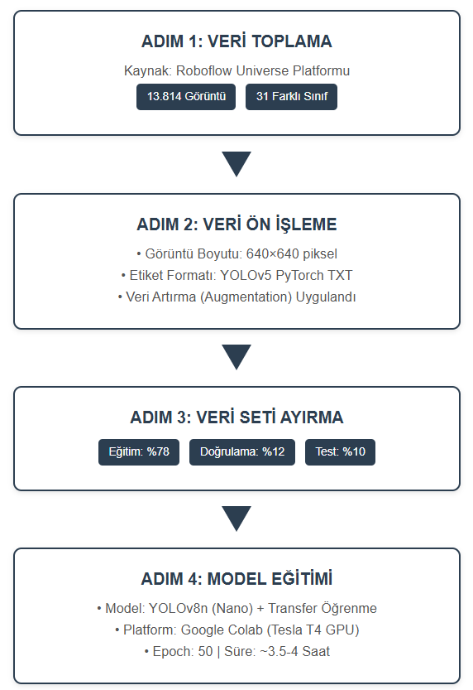
Şekil 1.3.1. Projenin Genel İş Akış Şeması

2. KAYNAK ARAŞTIRMASI

Bu bölümde, projenin temelini oluşturan panoramik dental radyografinin klinik önemi, nesne tespiti teknolojilerinin tarihsel gelişimi ve literatürde diş hekimliği ile yapay zekayı birleştiren güncel çalışmalar kapsamlı bir şekilde incelenmiştir. Literatür taraması süreci; geleneksel teşhis yöntemlerinden modern derin öğrenme yaklaşımlarına geçişi, özellikle evrimli sinir ağlarının (CNN) tıbbi görüntülemedeki devrimsel etkilerini ve nesne tespiti alanında "tek aşamalı" dedektörlerin sağladığı avantajları anlamlandırmak amacıyla kurgulanmıştır.

Diş hekimliği radyolojisi, yüksek hacimli görsel veri içermesi ve teşhis süreçlerinin standartlaştırılmaya ihtiyaç duyması nedeniyle yapay zeka çalışmaları için oldukça verimli bir alan teşkil etmektedir. Geçmişten günümüze literatürdeki çalışmalar incelendiğinde; panoramik radyografiler üzerinde görüntülerin sınıflandırılması, belirli anatomik yapıların bölütlenmesi (segmentasyon) ve patolojilerin otomatik tespiti gibi farklı uzmanlık alanlarının geliştiği görülmektedir. Bu bağlamda yapılan araştırmalar, projenin özgün değerini ortaya koymak ve kullanılan YOLOv11 mimarisinin mevcut akademik çalışmalar içerisindeki güncelliğini vurgulamak adına kritik bir referans noktası oluşturmaktadır.

Literatürdeki önemli çalışmalar projemizle şu noktalarda kesişmektedir:

Çelik (2024), panoramik radyograflarda diş tiplerinin (kesici, köpek, ön azı, azı) sınıflandırılması üzerine odaklanmış ve derin öğrenme modellerinin geleneksel yöntemlere göre zaman tasarrufu ve objektiflik sağladığını vurgulamıştır. Bu çalışma, teşhis süreçlerinin otomatize edilmesinin klinik değerine dikkat çekerek projemizin "Karar Destek Sistemi" vizyonunu desteklemektedir.

Durmuş (2023), panoramik görüntülerde gömülü diş tespiti ve segmentasyonu üzerine yaptıkları çalışmada, derin evrişimsel sinir ağlarının (D-ESA) karmaşık anatomik yapıları ayırt etmedeki başarısını kanıtlamıştır. Projemizde kullandığımız YOLOv11 mimarisi, bu çalışmadaki segmentasyon başarısını bir adım öteye taşıyarak 10 farklı sınıfın eş zamanlı ve hızlı tespitiyle klinik hızı artırmayı hedeflemektedir.

Çelik (2019) tarafından yürütülen pilot çalışmada ise, panoramik radyografilerden diş eksikliklerinin tespiti için özel bir yazılım geliştirilmiş ve derin öğrenmenin tanısal doğruluğu artırmadaki rolü üzerinde durulmuştur. Projemiz, bu pilot çalışmadaki "diş eksikliği tespiti" gibi temel görevleri devralarak; çürük, lezyon ve kanal tespiti gibi daha geniş bir patolojik yelpazeye yaymakta ve bütünsel bir analiz sunmaktadır.

Bu çalışmaların ortak çıktısı olan "insan kaynaklı yorgunluğun ve dikkat dağınıklığının hata payını artırması" gerçeği, projemizin temel motivasyon kaynağıdır. Mevcut literatürde daha çok özel alanlara (sadece gömülü diş veya sadece sınıflandırma) odaklanılırken, bu projede kullanılan YOLOv11 mimarisi; hızı, güncelliği ve 10 farklı dental durumu aynı anda analiz edebilme kapasitesiyle literatürdeki bu boşluğu doldurmayı amaçlamaktadır.

2.1. Panoramik Dental Radyografi ve Klinik Önemi

Panoramik radyografi veya diş hekimliği literatüründeki adıyla ortopantomogram (OPG), maksillofasiyal bölgedeki tüm diş yapılarını, üst ve alt çene kemiklerini, temporomandibular eklemleri ve maksiller sinüsleri tek bir düzlem üzerinde görüntülemeye olanak tanıyan ekstraoral bir radyolojik tetkiktir. Diş hekimliğinde rutin muayenenin ayrılmaz bir parçası olan bu teknik, hastanın ağız içi durumuna dair kapsamlı ve panoramik bir bakış açısı sunması bakımından klinik teşhis süreçlerinde kritik bir öneme sahiptir.

Klinik açıdan panoramik radyografinin en büyük avantajı, ağız içi röntgenlerle (periapikal veya bitewing) tespit edilmesi güç olan geniş ölçekli anomalileri ortaya çıkarabilmesidir. Gömülü yirmi yaş dişlerinin konumu, çene kemiği içerisindeki kist ve tümörlerin varlığı, implant planlaması için gerekli olan kemik yüksekliğinin değerlendirilmesi ve mandibular kanal ile diş kökleri arasındaki anatomik ilişkiler bu yöntemle efektif bir şekilde incelenebilmektedir. Ayrıca, operasyonel açıdan hastaya uygulama kolaylığı sağlaması ve radyasyon dozunun diğer tomografik yöntemlere kıyasla daha düşük olması, bu yöntemin popülaritesini artırmaktadır.

Ancak panoramik görüntüler, doğası gereği bazı radyolojik zorlukları da beraberinde getirmektedir. Üç boyutlu bir yapının iki boyutlu bir düzleme aktarılması sürecinde; anatomik yapıların üst üste binmesi (süperpozisyon), çekim sırasındaki konumlandırma hatalarına bağlı şekil bozuklukları ve düşük kontrast değerleri teşhis sürecini zorlaştırabilmektedir. Bu kısıtlamalar, klinisyenin görüntüyü yorumlarken yüksek bir dikkat ve tecrübeye sahip olmasını gerektirir. İşte bu noktada, radyolojik görüntü üzerindeki görsel karmaşayı analiz edebilen yapay zeka sistemleri, hekimin bu yapısal zorlukları aşmasına yardımcı olan objektif bir değerlendirme aracı olarak büyük bir klinik değer kazanmaktadır.

2.2. Bilgisayarlı Görü ve Nesne Tespiti

Bilgisayarlı görü, dijital görüntülerden veya videolardan yüksek düzeyde anlam çıkarma yeteneğini bilgisayarlara kazandırmayı hedefleyen bir yapay zeka alt dalıdır. Geleneksel görüntü işleme yöntemleri el yapımı öznitelik çıkarımına dayanırken, derin öğrenme temelli modern bilgisayarlı görü yaklaşımları, Evrimli Sinir Ağları (CNN) aracılığıyla veriden doğrudan hiyerarşik öznitelik öğrenimi gerçekleştirmektedir. Bu teknoloji; görüntü sınıflandırma, semantik segmentasyon ve nesne tespiti gibi karmaşık görevlerin yerine getirilmesinde temel taşıdır.

Nesne tespiti (Object Detection), bir görüntü içerisindeki belirli sınıflara ait nesnelerin hem ne olduğunu (sınıflandırma) hem de nerede bulunduğunu (yerelleştirme) aynı anda belirleme sürecidir. Görüntü sınıflandırma sadece "bu görüntüde bir diş var mı?" sorusuna yanıt verirken; nesne tespiti, görüntünün hangi koordinatlarında, hangi anomalinin (çürük, implant, lezyon vb.) bulunduğunu sınırlayıcı kutular (bounding boxes) aracılığıyla tanımlar. Bu süreç, karmaşık dental radyografilerin analizinde çoklu bulguların eş zamanlı olarak haritalandırılmasını sağladığı için kritik bir öneme sahiptir.

Nesne tespiti algoritmaları literatürde genellikle iki ana kategoriye ayrılmaktadır:
- İki Aşamalı (Two-Stage) Dedektörler: Önce nesne olabilecek bölgeleri öneren (Region Proposal), ardından bu bölgeleri sınıflandıran mimarilerdir (örn. R-CNN, Faster R-CNN). Bu modeller yüksek doğruluk sunsa da hesaplama maliyetleri yüksek ve işlem hızları düşüktür.
- Tek Aşamalı (One-Stage) Dedektörler: Görüntüyü tek bir geçişte analiz ederek hem koordinatları hem de sınıf olasılıklarını aynı anda tahmin eden mimarilerdir. YOLO (You Only Look Once) serisi bu kategorinin en başarılı temsilcisidir.

Diş hekimliği gibi yüksek çözünürlüklü ve çok sayıda küçük nesnenin bir arada bulunduğu tıbbi görüntülerde, tek aşamalı dedektörlerin sunduğu yüksek çıkarım hızı ve gelişmiş mekansal farkındalık, klinik ortamdaki gerçek zamanlı karar destek sistemlerinin inşası için en ideal teknik yaklaşımı oluşturmaktadır.

2.3. YOLO (You Only Look Once) Algoritmalarının Gelişimi

YOLO (You Only Look Once), nesne tespiti görevlerini tek bir regresyon problemi olarak ele alan, hız ve performans dengesiyle bilgisayarlı görü literatüründe devrim yaratmış bir mimaridir. Geleneksel yöntemlerin aksine, YOLO algoritması görüntüyü tek bir geçişte (single pass) analiz ederek hem nesne sınıflarını hem de koordinat bilgilerini eş zamanlı olarak tahmin eder. 2015 yılında Joseph Redmon tarafından tanıtılan ilk versiyonundan bu yana, mimari sürekli bir evrim geçirerek günümüzdeki en gelişmiş hali olan YOLOv11’e ulaşmıştır.

YOLO serisinin tarihsel gelişimi ve v11 sürümünün getirdiği yenilikler şu başlıklar altında incelenmektedir:
- Erken Dönem ve Gelişim (v1 - v5): İlk sürümler, hızı nedeniyle büyük ilgi görmüş ancak küçük nesnelerin tespitinde (örneğin radyografilerdeki milimetrik çürükler) bazı hassasiyet sorunları yaşamıştır. YOLOv5 ile birlikte PyTorch ekosistemine tam entegrasyon sağlanmış, modelin klinik yazılımlara entegre edilmesi kolaylaşmıştır.

- Mimaride Modernizasyon (v8 - v10): YOLOv8, "Anchor-free" (çapa noktası bağımsız) bir yapıya geçerek nesne sınırlarını daha esnek bir şekilde belirlemeye başlamıştır. YOLOv10 ise eğitim süreçlerini optimize ederek NMS (Non-Maximum Suppression) bağımlılığını azaltmış, çıkarım hızlarını yukarı çekmiştir.

- En Güncel Standart: YOLOv11: Projede tercih edilen YOLOv11 mimarisi, önceki sürümlerin tüm avantajlarını bünyesinde toplarken, özellikle öznitelik çıkarım ağında (backbone) yapılan iyileştirmelerle dikkat çekmektedir. YOLOv11, daha derin ve verimli bir ağ yapısı kullanarak panoramik röntgenlerdeki düşük kontrastlı alanlarda (örneğin periapikal lezyonların gri ton geçişleri) çok daha keskin öznitelikler çıkarabilmektedir. Ayrıca, gelişmiş "Attention" (dikkat) mekanizmaları sayesinde, görüntüdeki anatomik gürültüleri eleyerek doğrudan patolojiye odaklanma yeteneği artırılmıştır.

Bu projenin YOLOv11 mimarisi üzerine kurgulanmasının temel teknik gerekçesi; diş hekimliği radyolojisindeki çok küçük nesnelerin tespitinde sergilediği yüksek mekansal hassasiyet ve saniyede işleyebildiği kare sayısı (FPS) ile gerçek zamanlı karar destek sistemlerine sunduğu tam uyumluluktur. Model, sunduğu yüksek mAP (ortalama kesinlik) değerleriyle, klinik teşhis süreçlerinde güvenilir bir teknolojik temel teşkil etmektedir.

2.4. Diş Hekimliğinde Yapay Zeka Uygulamaları ve Literatür Özeti

Diş hekimliği, radyolojik görüntülerin standart yapısı ve veri yoğunluğu nedeniyle yapay zeka çalışmalarının en yoğunlaştığı tıbbi alanlardan biridir. Literatürde yapılan çalışmalar incelendiğinde, araştırmaların temel olarak diş tespiti, restoratif materyallerin tanınması ve patolojik bulguların sınıflandırılması üzerine yoğunlaştığı görülmektedir. Özellikle derin öğrenme mimarilerinin gelişimiyle birlikte, geleneksel görüntü işleme yöntemlerinin yerini evrimli sinir ağları (CNN) temelli yaklaşımlar almıştır.

Literatürdeki önemli çalışmalar ve yaklaşımlar şu şekilde özetlenebilir:
- Sınıflandırma ve Segmentasyon Odaklı Çalışmalar: Erken dönem çalışmalarında daha çok U-Net ve benzeri segmentasyon mimarileri kullanılarak dişlerin ve çene kemiğinin bölütlenmesi hedeflenmiştir. Örneğin, Meryem Durmuş ve arkadaşlarının çalışmalarında diş yapılarının tespiti üzerine odaklanılmış; Berrin Çelik ve çalışma grubu ise panoramik görüntülerde restoratif işlemlerin (dolgu, kanal tedavisi vb.) otomatik sınıflandırılması üzerine başarılı modeller geliştirmişlerdir. Bu çalışmalar, yapay zekanın diş hekimliğinde temel anatomik yapıları tanıma yeteneğini kanıtlamıştır.

- Nesne Tespiti (Object Detection) Yaklaşımları: Son yıllarda, tespit doğruluğu ve hız avantajı nedeniyle YOLO serisi algoritmalar dental radyolojide ön plana çıkmıştır. Literatürde YOLOv5 ve YOLOv8 mimarileri kullanılarak yapılan araştırmalarda, panoramik görüntüler üzerinde çürük tespiti ve gömülü dişlerin konumlandırılması gibi spesifik görevlerde insan uzmanlarla yarışır düzeyde performans elde edildiği raporlanmıştır. Özellikle çok sınıflı tespit çalışmalarında, modelin farklı yoğunluktaki yapıları eş zamanlı ayırt edebilme yeteneği üzerinde durulmuştur.
- Klinik Karar Destek Sistemleri: Güncel literatür, sadece bir algoritma geliştirmenin ötesine geçerek, bu modellerin klinik iş akışına entegrasyonu üzerine yoğunlaşmaktadır. Araştırmacılar, yapay zekanın hekimlerin teşhis süresini kısalttığını ve özellikle "gözden kaçırma" kaynaklı hataları önemli ölçüde azalttığını vurgulamaktadır.

Bu projenin temel dayanağını oluşturan literatür özeti göstermektedir ki; diş hekimliğinde yapay zeka, bir "ikinci göz" olarak klinik pratiğe entegre olmaya hazır bir teknolojik olgunluğa erişmiştir. Bu çalışma, literatürdeki mevcut yaklaşımları bir adım öteye taşıyarak, nesne tespitinin en güncel mimarisi olan YOLOv11’i çok sınıflı ve klinik önceliklendirme odaklı bir yapıda kullanmaktadır.

2.5. Projenin Literatürdeki Konumu ve Farklılığı

Bu çalışma, literatürde yer alan mevcut diş hekimliği ve yapay zeka araştırmalarıyla kıyaslandığında, hem teknolojik güncelliği hem de klinik uygulama derinliği açısından özgün bir konuma sahiptir. Literatürdeki çalışmaların büyük bir çoğunluğu, genellikle "sadece diş tespiti" veya "sadece çürük tespiti" gibi tekil görevlere veya kısıtlı sınıflara odaklanmaktadır. Bu projenin temel farklılığı, nesne tespitinin en son evrimi olan YOLOv11 mimarisini kullanarak; tedavi materyallerini (İmplant, Kuron, Dolgu), patolojik bulguları (Çürük, Periapikal Lezyon) ve anatomik varyasyonları (Gömülü Diş, Mandibular Kanal) tek bir bütünsel modelde birleştirmesidir.

Projenin literatürdeki konumunu belirleyen temel ayırt edici özellikler şunlardır:
- Mimari Güncellik: Literatürde hala yaygın olarak kullanılan YOLOv5 ve YOLOv8 gibi eski nesil modeller yerine, çok daha gelişmiş öznitelik çıkarım kapasitesine sahip olan YOLOv11 mimarisinin dental alandaki öncü uygulamalarından biridir.

- Kapsamlı Sınıf Hiyerarşisi: 31 sınıflık geniş bir havuzdan süzülerek seçilen 10 kritik sınıf; hem diş hekimlerinin günlük pratiğinde en çok karşılaştığı durumları kapsamakta hem de modelin karmaşık ve gürültülü radyolojik verilerde uzmanlaşmasını sağlamaktadır.

- Klinik Önceliklendirme (Triyaj) Yaklaşımı: Akademik çalışmaların çoğu sadece tespit başarısına (mAP skoruna) odaklanırken, bu proje elde edilen bulguları tıbbi bir aciliyet hiyerarşisine göre sınıflandırarak klinik bir "karar destek sistemi" vizyonu sunmaktadır.

- Uçtan Uca Yazılım Entegrasyonu: Model başarısının ötesinde, analiz sonuçlarını otomatik PDF raporlarına dönüştüren ve hekim dostu bir web arayüzü (Streamlit) ile sunan yapı, projenin sadece teorik bir araştırma değil, uygulanabilir bir mühendislik çözümü olduğunu kanıtlamaktadır.

Sonuç olarak bu çalışma; literatürdeki parçalı yaklaşımları bir araya getirerek, güncel derin öğrenme tekniklerini diş hekimliğinin pratik ihtiyaçlarıyla doğrudan buluşturan, bütünsel ve yüksek performanslı bir dijital asistan niteliği taşımaktadır.

3. MATERYAL VE YÖNTEM

Bu bölümde, panoramik dental röntgenlerde çok sınıflı nesne tespiti gerçekleştirmek amacıyla yürütülen projenin teknik uygulama aşamaları, veri yönetimi stratejileri ve model eğitim süreçleri detaylandırılmaktadır. Materyal ve yöntem katmanı; ham verilerin elde edilmesinden modelin klinik bir arayüzle son kullanıcıya sunulmasına kadar geçen uçtan uca süreci kapsamaktadır. Bu süreçte temel materyal olarak, diş hekimliği radyolojisine özgü patolojik ve restoratif etiketleri barındıran geniş ölçekli bir veri seti kullanılmıştır.

Yöntem olarak ise, bilgisayarlı görü literatüründeki en güncel nesne tespiti mimarisi olan YOLOv11 tercih edilmiş; bu mimarinin dental radyografilerin karmaşık ve düşük kontrastlı yapısına uyum sağlaması için özelleştirilmiş eğitim stratejileri uygulanmıştır. Ayrıca, çalışmanın tekrarlanabilirliğini ve doğruluğunu sağlamak adına kullanılan donanım altyapısı, hiperparametre optimizasyonları ve veri artırma teknikleri bilimsel kriterlere uygun olarak yapılandırılmıştır. Bu bölüm, projenin teorik temellerinin somut bir mühendislik çözümüne nasıl dönüştürüldüğünün teknik kanıtı niteliğindedir.

3.1. Veri Setinin Tanıtımı ve Analizi

Bu çalışmada kullanılan temel materyal, diş hekimliği radyolojisi üzerine özelleşmiş ve nesne tespiti görevleri için etiketlenmiş olan "Dental X-Ray Panoramic Dataset" veri setidir. Roboflow Universe platformu üzerinden temin edilen bu veri seti, panoramik röntgen görüntülerindeki patolojik bulguların ve restoratif işlemlerin tespiti amacıyla dünya genelindeki araştırmacılar tarafından sıklıkla tercih edilen geniş ölçekli bir kaynaktır.

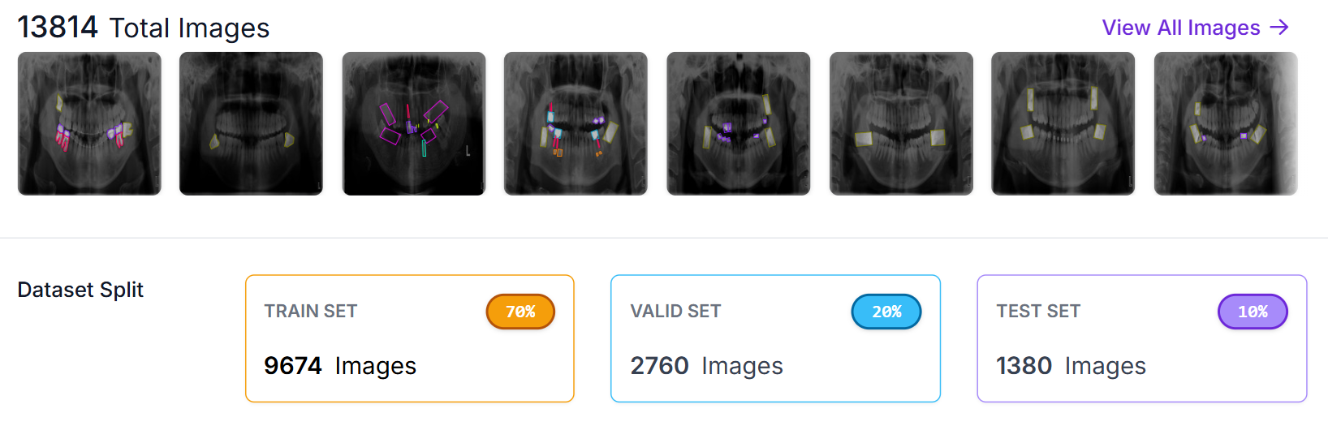
Şekil 3.1.1. Roboflow Universe platformundan temin edilen panoramik dental röntgen veri setinin örnek görüntüleri ve veri seti dağılımı

Veri setinin karakteristik özellikleri ve yapısal analizi aşağıda detaylandırılmıştır:
- Veri Hacmi ve Dağılımı: Çalışma kapsamında toplam 13.814 adet panoramik diş röntgeni görüntüsü kullanılmıştır. Bu hacim, derin öğrenme modellerinin genelleme yeteneğini kazanması ve dental anomalilerdeki küçük varyasyonları öğrenebilmesi için yeterli bir derinlik sunmaktadır. Veri setindeki görüntüler, modelin eğitimi için standart bir dağılıma göre ayrılmıştır: %78 eğitim (train), %12 doğrulama (valid) ve %10 test (test) seti olarak düzenlenmiştir.

- Görüntü Karakteristiği: Veri setindeki görüntüler, farklı radyoloji merkezlerinden ve çeşitli panoramik cihazlardan elde edilmiştir. Bu durum, görüntüler arasında kontrast, parlaklık ve gürültü oranı bakımından doğal bir çeşitlilik sağlamaktadır. Görüntüler yüksek çözünürlüklü yapıda olup, model eğitimi aşamasında standart bir girdi boyutu olan 640x640 piksel çözünürlüğüne normalize edilmiştir.
- Etiketleme Yapısı: Görüntüler, nesne tespiti standartlarına uygun olarak sınırlayıcı kutular (bounding boxes) ile etiketlenmiştir. Her bir etiket, ilgili diş anomalisinin veya yapısının koordinatlarını ve sınıf bilgisini içermektedir. Başlangıç aşamasında veri seti, implantlardan kistlere, çürüklerden köprü yapılarına kadar uzanan 31 farklı dental sınıfı barındıran kompleks bir yapı sergilemektedir.
- Veri Seti Bölümlemesi: Modelin başarısının objektif bir şekilde ölçülebilmesi için veri seti; eğitim (training), doğrulama (validation) ve test (test) kümelerine ayrılmıştır. Eğitim kümesi modelin öznitelikleri öğrenmesi için kullanılırken, doğrulama kümesi hiperparametre optimizasyonu; test kümesi ise modelin daha önce hiç görmediği veriler üzerindeki gerçek performansının analizi için ayrılmıştır.

Bu geniş ölçekli ve çok sınıflı veri yapısı, projenin en önemli materyalini oluşturmakta olup, dental radyolojideki görsel karmaşıklığın yapay zeka tarafından çözümlenmesi için sağlam bir zemin hazırlamaktadır.

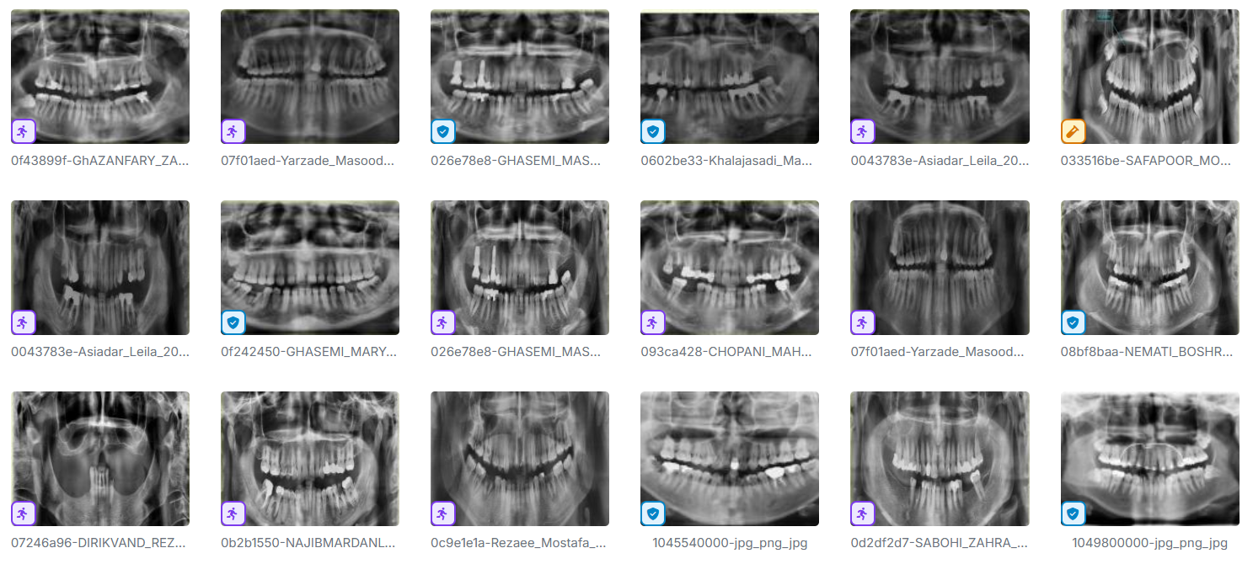
Şekil 3.1.2. Veri setinden rastgele seçilmiş panoramik dental röntgen görüntü örnekleri

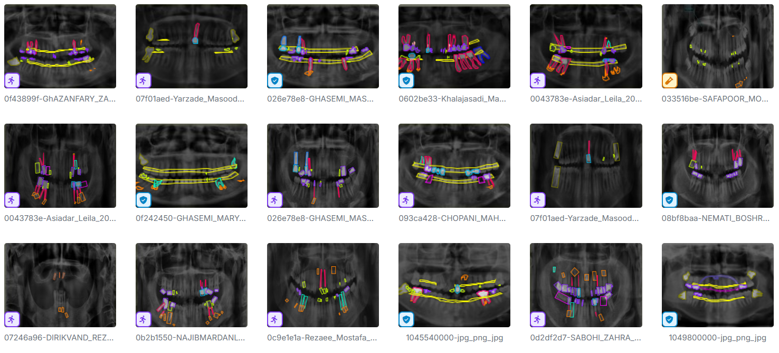
Şekil 3.1.3. YOLOv8 modeli tarafından tespit edilen dental yapıların renkli sınırlayıcı kutular (bounding boxes) ile işaretlenmiş görüntü örnekleri

3.2. Sınıf Filtreleme ve Gruplandırma Stratejisi

Derin öğrenme modellerinin başarısı, eğitimde kullanılan verinin sadece miktarına değil, aynı zamanda sınıflar arasındaki dengeli dağılıma ve etiket kalitesine de bağlıdır. Projenin başlangıç aşamasında kullanılan "Dental X-Ray Panoramic Dataset" veri seti, diş hekimliği literatüründeki hemen hemen tüm anomalileri kapsayan 31 farklı sınıftan oluşmaktadır. Ancak, veri seti üzerinde yapılan ayrıntılı keşifsel veri analizi, modelin eğitimini ve doğruluğunu doğrudan etkileyecek "sınıf dengesizliği" problemini ortaya çıkarmıştır.

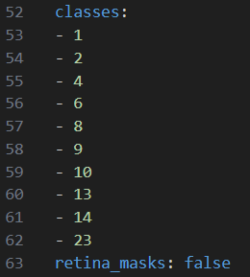

Şekil 3.2.1. Model Yapılandırması: Seçilen Sınıf İndeksleri

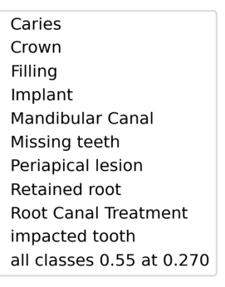
Şekil 3.2.2. Model Yapılandırması: Seçilen Sınıf İsimleri

Analiz sonuçlarına göre; bazı sınıfların (örneğin; Fracture teeth, TAD, Bone defect) tüm veri seti içerisinde sadece 3-5 kez etiketlendiği, buna karşın Caries veya Missing Teeth gibi sınıfların binlerce kez tekrarlandığı tespit edilmiştir. İstatistiksel olarak yetersiz veriye sahip sınıfların model eğitimine dahil edilmesi, modelin bu sınıfları öğrenememesine, dolayısıyla tahmin aşamasında yüksek hata payı (false negative/positive) üretmesine neden olmaktadır. Bu durum, tıbbi bir karar destek sisteminin güvenilirliğini zedeleyen bir unsurdur.

Bu teknik ve klinik gerekçeler doğrultusunda, çalışmanın kapsamı "Stratejik Sınıf Filtreleme" yöntemiyle yeniden yapılandırılmıştır. Bu strateji kapsamında şu kriterler uygulanmıştır:
- Veri Yoğunluğu Eşiği: Modelin her bir sınıf için yeterli özniteliği öğrenebilmesi adına, belirli bir frekansın altında kalan etiketler eğitim dışı bırakılmıştır.
- Klinik Önceliklendirme: Diş hekimlerinin günlük muayene pratiğinde en sık karşılaştığı ve teşhiste en çok yardıma ihtiyaç duyduğu patolojiler seçilmiştir.
- Anatomik ve Restoratif Denge: Modelin hem doğal diş yapılarını (Süt dişi, Gömülü diş) hem restoratif işlemleri (Kuron, İmplant) hem de patolojik durumları (Çürük, Lezyon) tanıyabilmesi için dengeli bir dağılım gözetilmiştir.

Bu süreç sonunda belirlenen 10 temel sınıf (Caries, Implant, Periapical Lesion, Filling, Crown, Mandibular Canal, Missing Teeth, Retained Root, Primary Teeth ve Impacted Tooth), hem modelin mAP (ortalama kesinlik) skorlarını maksimize etmekte hem de klinik açıdan anlamlı, bütünsel bir teşhis kapasitesi sunmaktadır.

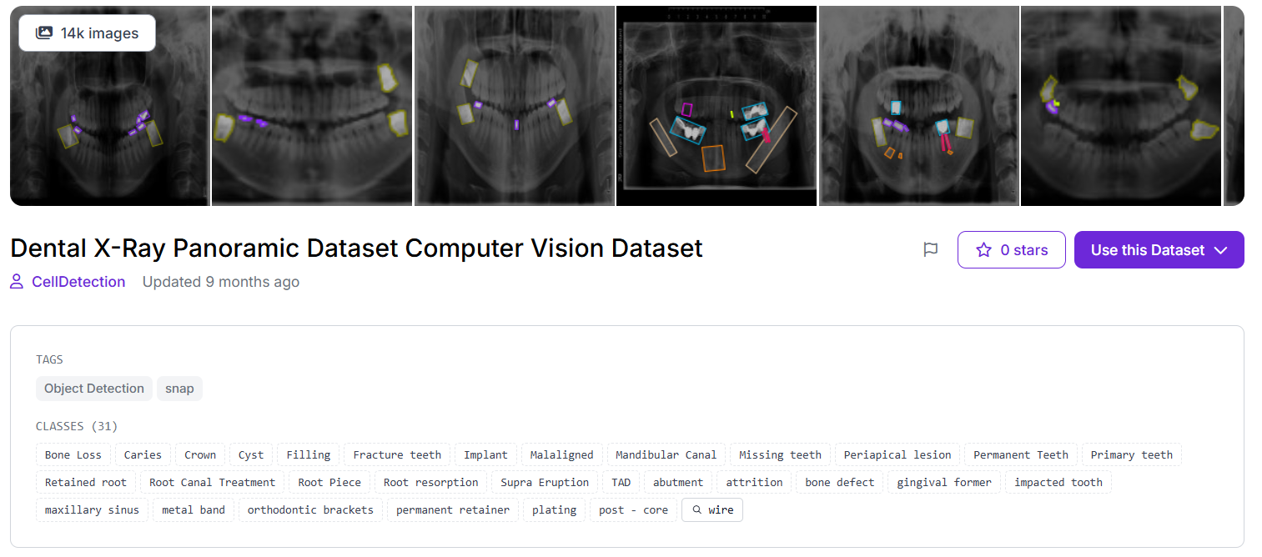
Şekil 3.2.3. Roboflow Universe'den temin edilen "Dental X-Ray Panoramic Dataset" veri setinin örnek görüntüleri ve 31 sınıf etiket yapısı

3.3. Veri Ön İşleme ve Artırma (Data Augmentation)

Derin öğrenme modellerinin başarısı, eğitim verilerinin kalitesi ve çeşitliliği ile doğrudan ilişkilidir. Panoramik dental röntgenler gibi yüksek çözünürlüklü ve görsel gürültü barındıran verilerde, modelin ezberlemesini (overfitting) önlemek ve farklı cihazlardan gelen görüntülerde yüksek genelleme kapasitesine sahip olmasını sağlamak amacıyla kapsamlı bir veri ön işleme ve artırma stratejisi izlenmiştir.

Bu kapsamda uygulanan teknik süreçler aşağıda detaylandırılmıştır:
- Boyutsal Normalizasyon (Resizing): Veri setindeki orijinal görüntüler çok yüksek çözünürlüğe sahip olabildiğinden, YOLOv11 mimarisinin standart giriş boyutu olan 640x640 piksel çözünürlüğüne dönüştürülmüştür. Bu işlem sırasında görüntülerin en-boy oranı korunarak "stretch" tekniği uygulanmış, böylece modelin hesaplama maliyeti optimize edilirken öznitelik kaybı minimuma indirilmiştir.

- Piksel Değeri Normalizasyonu: Görüntülerdeki 0-255 arasındaki piksel yoğunluk değerleri 0-1 aralığına normalize edilmiştir. Bu adım, modelin eğitim sırasında daha hızlı yakınsamasını (convergence) ve gradyan kararlılığını sağlamaktadır.

- Geometrik Veri Artırımı: Modelin diş yapılarındaki oryantasyon farklarını öğrenebilmesi için yatay eksende çevirme (Horizontal Flip) uygulanmıştır. Dental röntgenlerde dikey çevirme tıbbi açıdan anlamlı olmadığından sadece yatay çevirme ile veri çeşitliliği artırılmıştır.

- Fotometrik Artırımlar: Gerçek klinik ortamdaki farklı pozlama sürelerini ve röntgen cihazı varyasyonlarını simüle etmek amacıyla görüntülere rastgele parlaklık (Brightness) ve kontrast değişimleri uygulanmıştır. Bu sayede modelin, düşük ışıklı veya aşırı pozlanmış röntgenlerde bile kararlı tespitler yapması hedeflenmiştir.

- Gürültü Enjeksiyonu: Görüntü sensörlerinden kaynaklanabilecek parazitleri modelin tolere edebilmesi için %1 oranında "salt-and-pepper" gürültüsü eklenerek modelin ayırt edici gücü (robustness) artırılmıştır.

- Mosaic Augmentation: YOLO mimarisine özgü olan bu teknikle, dört farklı görüntü rastgele kesilerek tek bir karede birleştirilmiştir. Bu yöntem, modelin özellikle küçük boyutlu nesneleri tespit etme yeteneğini önemli ölçüde geliştirmektedir.

Bu ön işleme adımları sonucunda, model sadece mevcut verileri öğrenmekle kalmamış, aynı zamanda karşılaşabileceği farklı klinik senaryolara karşı da önceden hazırlanmıştır.

3.4. Donanım ve Yazılım Ortamı

Derin öğrenme modellerinin eğitimi, özellikle 30.000’den fazla yüksek çözünürlüklü görüntüden oluşan bir veri seti söz konusu olduğunda, yüksek hesaplama gücü ve optimize edilmiş bir bellek yönetimi gerektirmektedir. Bu projenin eğitim ve geliştirme süreçlerinde kullanılan donanım ve yazılım bileşenleri aşağıda detaylandırılmıştır:

Modelin eğitim süreci, yerel donanım kısıtlamalarını aşmak ve hesaplama süresini minimize etmek amacıyla bulut tabanlı bir yüksek performanslı hesaplama platformu olan Google Colab Pro üzerinden gerçekleştirilmiştir. Google Colab Pro, standart sürümlere kıyasla "Yüksek RAM" (High-RAM) desteği ve daha hızlı grafik işlem birimlerine (GPU) öncelikli erişim imkanı sunmaktadır. Eğitim sırasında, derin öğrenme operasyonlarını (matris çarpımları ve tensör işlemleri) hızlandırmak için Google tarafından atanan yüksek kapasiteli bir bulut GPU’su aktif olarak kullanılmıştır. Bu sayede, 50 epoch süren yoğun eğitim aşaması, donanım kaynaklı bir darboğaz yaşanmadan kararlı bir şekilde 2 saatte tamamlanmıştır.

Projenin yazılım mimarisi, tamamen açık kaynaklı ve bilimsel topluluklar tarafından desteklenen modern kütüphaneler üzerine inşa edilmiştir:
- Python 3.12: Projenin ana programlama dili olarak, geniş kütüphane desteği ve okunabilirliği nedeniyle Python'un en güncel sürümlerinden biri tercih edilmiştir.

- Ultralytics ve PyTorch: YOLOv11 mimarisinin eğitimi ve test süreçleri, PyTorch tabanlı Ultralytics kütüphanesi ile yönetilmiştir. Bu kütüphane, modelin hiperparametrelerinin kolayca optimize edilmesine ve eğitim metriklerinin gerçek zamanlı izlenmesine olanak tanımıştır.

- Streamlit: Eğitilen modelin diş hekimleri tarafından kullanılabilir bir "Karar Destek Sistemi" haline getirilmesi için Streamlit kütüphanesi ile web tabanlı bir kullanıcı arayüzü tasarlanmıştır.

- FPDF ve Veri İşleme: Analiz sonuçlarının tıbbi dökümantasyona dönüştürülmesi için FPDF; veri setinin yönetimi, analizi ve görselleştirilmesi için ise OpenCV, NumPy, Pandas ve Matplotlib kütüphanelerinden faydalanılmıştır.

3.5. YOLOv11 Mimari Yapısı ve Eğitim Parametreleri

Bu projede kullanılan YOLOv11 mimarisi, nesne tespiti teknolojisinde hızı ve doğruluğu birleştiren en güncel "tek aşamalı" (one-stage) dedektör yapısını temsil etmektedir. YOLOv11, özellikle tıbbi görüntüleme gibi nesne sınırlarının belirsiz olabildiği alanlarda, önceki sürümlere göre daha rafine öznitelik çıkarımı yapabilen modernize edilmiş bir ağ yapısına sahiptir.

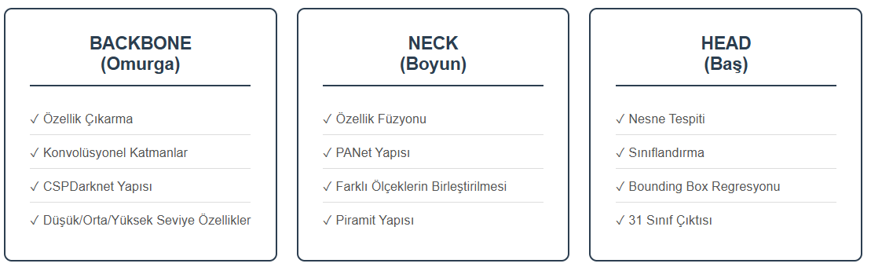
Şekil 3.5.1. YOLOv11 Model Mimarisi

Şekil 3.5.2. Veri İşleme Akışı

Modelin mimari yapısı üç ana bileşenden oluşmaktadır:
- Backbone (Omurga): Görüntüden öznitelik çıkarımı yapan bu katman, YOLOv11 ile birlikte daha verimli hale getirilmiştir. Panoramik röntgenlerdeki diş yapısı, kemik dokusu ve restoratif materyaller arasındaki yoğunluk farklarını bu katmanda öğrenir.
- Neck (Boyun): Farklı ölçeklerdeki öznitelikleri birleştiren bu bölüm, modelin hem büyük (eksik diş alanları) hem de çok küçük (milimetrik çürükler) nesneleri aynı hassasiyetle fark etmesini sağlar.
- Head (Kafa): Son tahminlerin yapıldığı bölümdür. "Anchor-free" (çapa noktası bağımsız) bir yaklaşımla, nesne koordinatlarını ve sınıf olasılıklarını doğrudan tahmin ederek hesaplama karmaşıklığını azaltır.

Modelin başarısını belirleyen hiperparametreler, dental veri setinin karakteristiğine göre şu şekilde optimize edilmiştir:
- Epoch Sayısı: Model, veri seti üzerinden toplam 50 tam tur (epoch) geçecek şekilde eğitilmiştir. Erken durdurma (early stopping) mekanizması ile modelin ezberlemeye (overfitting) başladığı noktalar izlenmiş, en iyi ağırlıklar (best.pt) kaydedilmiştir.
- Batch Size (Yığın Boyutu): Google Colab Pro üzerindeki bellek kapasitesi optimize edilerek 64 olarak belirlenmiştir. Bu değer, gradyan güncellemelerinin kararlı olmasını sağlamıştır.
- Giriş Çözünürlüğü: Eğitim ve test süreçlerinde standart 640x640 piksel boyutu kullanılmıştır.
- Optimizasyon Algoritması: Gradyan iniş sürecinde Stochastic Gradient Descent (SGD) tercih edilmiş; öğrenme hızı (learning rate) başlangıçta 0.01 olarak belirlenerek eğitim ilerledikçe kademeli olarak düşürülmüştür.
- Kayıp Fonksiyonları (Loss Functions): Modelin yerelleştirme başarısı için IoU (Intersection over Union) tabanlı kayıp fonksiyonları, sınıflandırma başarısı için ise Binary Cross Entropy kullanılarak çok yönlü bir hata minimizasyonu sağlanmıştır.

3.6. Uygulama Mimarisi ve Karar Destek Arayüzü (app.py)

Eğitilen YOLOv11 modelinin klinik bir ortamda diş hekimleri tarafından efektif bir şekilde kullanılabilmesi amacıyla, Python tabanlı Streamlit çatısı kullanılarak interaktif bir "Klinik Karar Destek Sistemi" (CDSS) arayüzü geliştirilmiştir. Yazılımın kalbi olan app.py dosyası, modelin çıkarım (inference) süreçlerini, görselleştirme katmanlarını ve tıbbi raporlama modüllerini tek bir çatı altında birleştirmektedir.

Hekim, yerel bilgisayarındaki panoramik röntgen dosyasını (PNG, JPG veya JPEG formatında) sürükle-bırak yöntemiyle sisteme aktarmaktadır. Arka planda çalışan uygulama, görüntüyü modelin beklediği 640x640 boyutuna otomatik olarak normalize ederek YOLOv11 motoruna iletmektedir.

Yüklenen görüntü üzerinde saniyeler içinde analiz yapan model, tespit ettiği 10 farklı sınıfı sınırlayıcı kutular (bounding boxes) ve güven skorları (confidence levels) ile görselleştirmektedir. Hekim, arayüz üzerindeki "Confidence Threshold" (Güven Eşiği) ayarı sayesinde, sadece belirli bir doğruluk oranının üzerindeki bulguların görüntülenmesini sağlayabilmektedir.

Yazılımın en özgün fonksiyonlarından biri olan triyaj modülü, tespit edilen bulguları tıbbi aciliyetlerine göre sınıflandırmaktadır. Örneğin; Periapical Lesion (Lezyon) veya Caries (Çürük) gibi aktif tedavi gerektiren durumlar "Yüksek Öncelikli" olarak işaretlenirken; Missing Teeth (Eksik Diş) veya Implant gibi durumlar genel statü olarak listelenmektedir.

İstatistiksel Analiz ve Görselleştirme: Arayüz, sadece görüntü üzerinde işaretleme yapmakla kalmamakta, aynı zamanda röntgendeki toplam bulgu dağılımını (örneğin: 3 dolgu, 1 implant, 2 çürük) sütun grafikleri (Plotly) aracılığıyla hekime özetlemektedir.

Analiz tamamlandıktan sonra "Rapor Oluştur" butonu ile tüm tespitler, ilgili güven skorları ve triyaj bilgileriyle birlikte kurumsal bir döküman yapısında PDF formatına dönüştürülmektedir. Bu özellik, teşhisin dökümantasyonu ve hastaya bilgi verilmesi sürecini standartlaştırmaktadır.

Bu mimari, karmaşık derin öğrenme çıktılarını diş hekimlerinin günlük iş akışına entegre eden, kullanıcı dostu ve profesyonel bir yazılım çözümü sunmaktadır.

4. ARAŞTIRMA BULGULARI VE TARTIŞMA

Bu bölümde, projenin teknik ve bilimsel başarısını ortaya koyan deneysel sonuçlar, modelin performans metrikleri ve elde edilen bulguların klinik açıdan değerlendirmesi sunulmaktadır. Eğitim süreci boyunca kaydedilen veriler, sadece istatistiksel birer çıktı değil, aynı zamanda YOLOv11 mimarisinin panoramik dental radyografiler üzerindeki teşhis yeteneğinin somut birer göstergesidir. Bulgular; nesne tespiti literatüründe standart kabul edilen mAP (ortalama kesinlik), Precision (kesinlik) ve Recall (duyarlılık) değerleri üzerinden analiz edilerek, modelin hangi dental sınıflarda daha kararlı sonuçlar ürettiği sayısal olarak kanıtlanmıştır.

Araştırmanın tartışma kısmında ise elde edilen bu teknolojik çıktılar, geleneksel teşhis yöntemleri ve literatürdeki benzer çalışmalarla karşılaştırılmıştır. Modelin farklı patolojileri ve restoratif materyalleri ayırt etme kapasitesi, klinik iş akışına sağladığı katkılar ve karşılaşılan kısıtlamalar objektif bir bakış açısıyla ele alınmıştır. Bu bölüm, projenin "Materyal ve Yöntem" kısmında açıklanan stratejilerin sahada ne ölçüde başarılı olduğunu ve geliştirilen sistemin bir diş hekimi için ne derecede güvenilir bir karar destek aracı teşkil ettiğini doğrulamaktadır.

4.1. Model Performans Metriklerinin Analizi

Eğitilen YOLOv11 modelinin panoramik röntgenler üzerindeki teşhis başarısı; nesne tespiti literatüründe model performansını değerlendirmek için kullanılan standart metrikler aracılığıyla analiz edilmiştir. Bu metrikler, modelin sadece nesneleri bulma yeteneğini değil, aynı zamanda bu nesneleri ne kadar doğru sınıflandırdığını ve yerelleştirdiğini (koordinat doğruluğu) ölçmektedir.

Analiz sürecinde kullanılan temel performans kriterleri şunlardır:
- Kesinlik (Precision): Modelin "pozitif" olarak tahmin ettiği bulguların (örneğin; çürük olarak işaretlenen bölge) ne kadarının gerçekten doğru olduğunu ifade eder. Yüksek kesinlik oranı, sistemin yanlış alarm (False Positive) verme olasılığının düşük olduğunu gösterir ki bu, diş hekiminin hatalı teşhis koymaması adına klinik açıdan kritiktir.

- Duyarlılık (Recall): Görüntüdeki gerçek anomalilerin (örneğin; röntgendeki tüm mevcut implantlar) ne kadarının model tarafından başarıyla tespit edildiğini gösterir. Yüksek duyarlılık, hekimin bir anomaliyi gözden kaçırma (False Negative) riskini minimize eder.

- mAP50 (Mean Average Precision): Modelin tüm sınıflar genelindeki ortalama başarısını ifade eden en temel başarı metriğidir. %50 çakışma (IoU) eşiğinde hesaplanan bu değer, YOLOv11 mimarisinin 10 farklı dental sınıfı eş zamanlı olarak tanıma kapasitesini özetler.

- F1-Skoru: Kesinlik ve duyarlılık metriklerinin harmonik ortalamasını alarak, modelin genel dengesini tek bir sayısal değerle ifade eder.

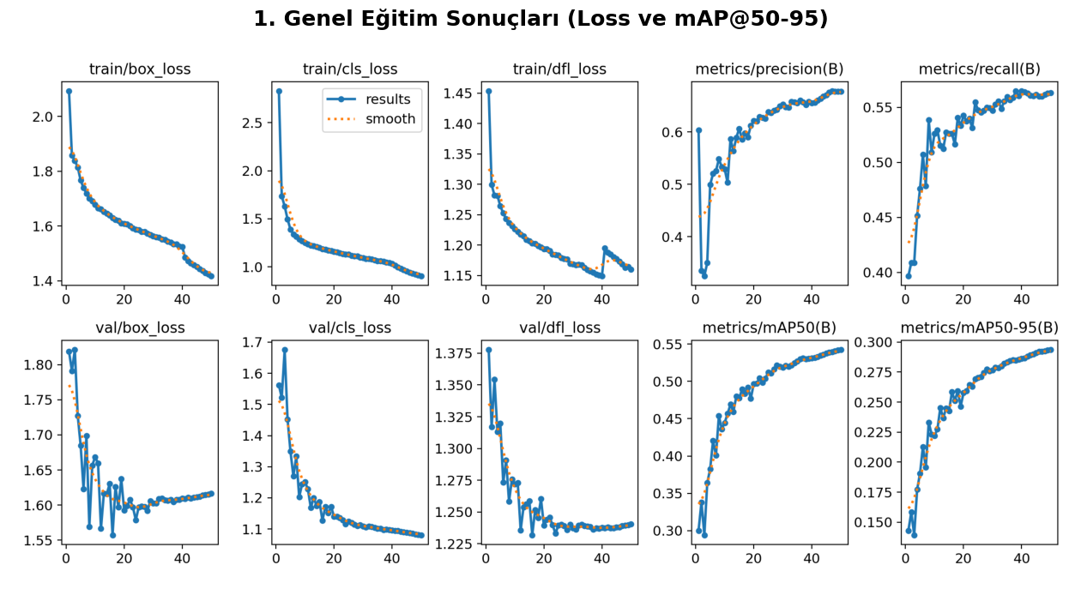
Şekil 4.1.1. YOLOv11 Modelinin Sınıf Bazlı Kesinlik-Duyarlılık (Precision-Recall) Eğrisi

Şekil 4.1.1. modelin her bir dental sınıf için tespit doğruluğunu ve tüm sınıfların ortalama mAP@0.5 başarısını göstermektedir. Eğrinin sağ üst köşeye ne kadar yakın olduğu, modelin o sınıftaki başarısının o denli yüksek olduğunu ifade etmektedir. Grafik incelendiğinde, Implant (0.969) ve Impacted Tooth (0.935) sınıflarının mükemmele yakın bir performans sergilediği görülmektedir. Tüm sınıfların genel ortalaması olan 0.543 mAP@0.5 değeri, modelin karmaşık panoramik radyografiler üzerinde istatistiksel olarak anlamlı ve klinik olarak güvenilir bir teşhis kapasitesine sahip olduğunu kanıtlamaktadır.

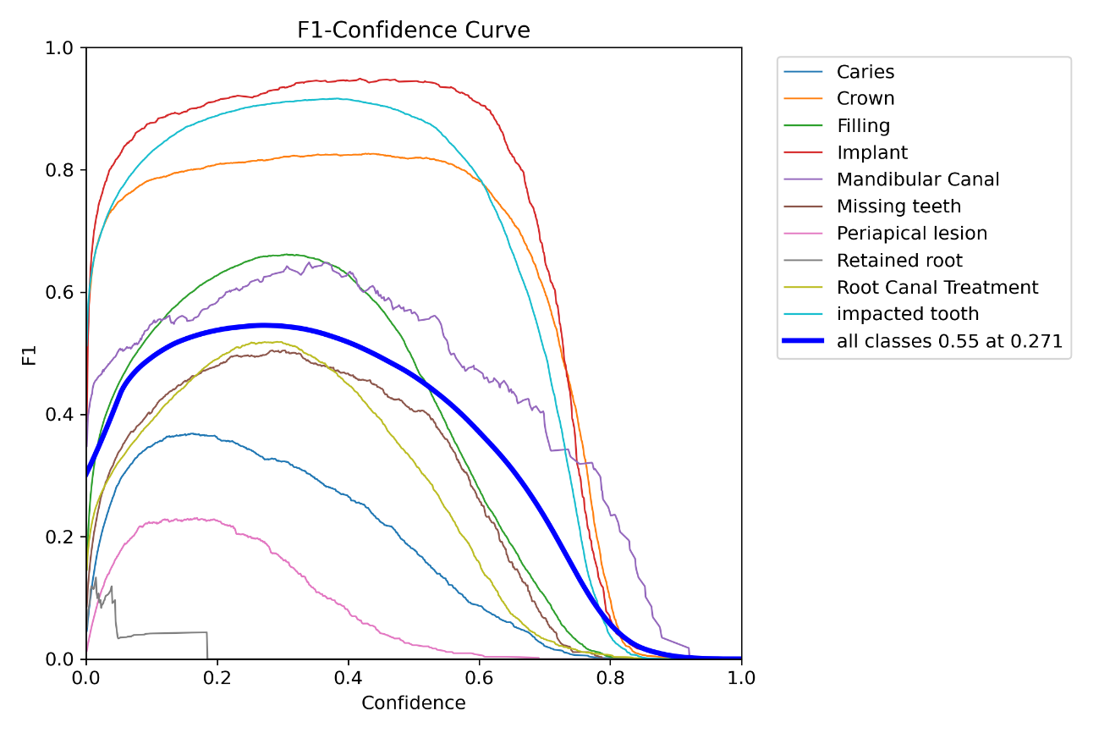
Şekil 4.1.2. Modelin Çıkarım Yeteneği: Doğrulama Yığını (Validation Batch) Üzerinde Tahmin Sonuçları

Yukarıdaki görsel, eğitilen YOLOv11 modelinin doğrulama (validation) aşamasında, daha önce karşılaşmadığı panoramik dental röntgenler üzerinde gerçekleştirdiği otomatik nesne tespiti sonuçlarını göstermektedir. Görselde; İmplant, Kuron (Crown), Dolgu (Filling), Kanal Tedavisi (Root Canal Treatment) ve Gömülü Diş (Impacted Tooth) gibi farklı yoğunluktaki yapıların model tarafından başarıyla sınırlandırıldığı ve doğru sınıflara atandığı gözlemlenmektedir. Özellikle karmaşık ve dişlerin üst üste bindiği alanlarda dahi modelin yerelleştirme (localization) başarısının yüksek olması, kurulan derin öğrenme mimarisinin klinik verimliliğini görsel olarak kanıtlamaktadır.

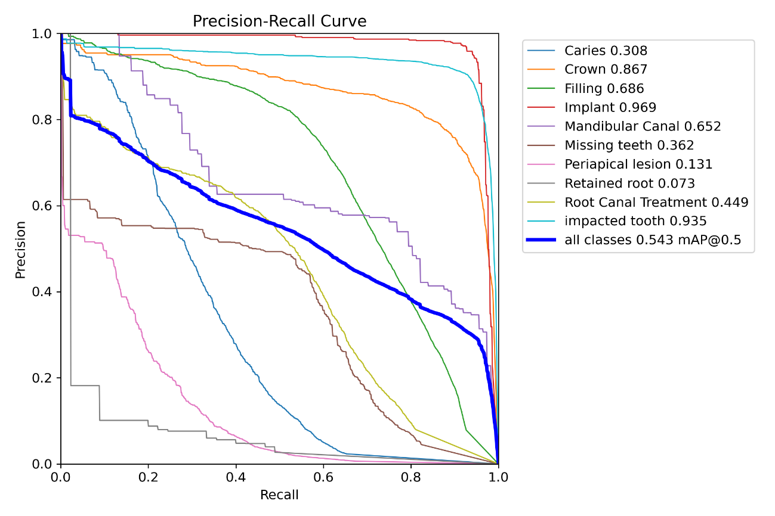
Şekil 4.1.3. YOLOv11 Modelinin Doğrulama Veri Seti Üzerindeki Tahmin (Prediction) Çıktıları

Şekil 4.1.3., geliştirilen YOLOv11 modelinin doğrulama veri setindeki panoramik röntgenler üzerinde gerçekleştirdiği otonom tahminleri göstermektedir. Şekil 4.1.2.'deki gerçek etiketlerle kıyaslandığında, modelin sınıfları ayırt etme ve nesne sınırlarını belirleme noktasında yüksek bir örtüşme sergilediği görülmektedir. Özellikle Implant (%95) ve Impacted Tooth (%91) gibi sınıflardaki tahminlerin kesinliği, modelin karmaşık radyolojik verilerdeki başarısını görsel olarak teyit etmektedir. Her bir sınırlayıcı kutu üzerindeki güven skorları, sistemin klinik karar destek sürecinde hekime sunduğu analitik eminlik düzeyini yansıtmaktadır.

50 epoch süren eğitim süreci sonunda elde edilen sonuçlar, modelin dental anomalileri tespit etme noktasında yüksek bir kararlılığa ulaştığını kanıtlamaktadır. Eğitim metrikleri incelendiğinde; modelin genel başarısını temsil eden mAP50 değerinin %54,2 seviyesine ulaştığı, mAP50-95 skorunun ise %29,4 olarak kaydedildiği görülmektedir. Modelin genel kesinlik (precision) oranı %68,4, duyarlılık (recall) oranı ise %56,4 olarak ölçülmüştür. Özellikle kontrast farkı belirgin olan ve veri setinde yüksek frekansta temsil edilen "Filling" (7675 doğru tespit), "Root Canal Treatment" (2440 doğru tespit) ve "Crown" (2193 doğru tespit) gibi sınıflarda modelin çok yüksek bir sınıflandırma başarısı sergilediği karmaşıklık matrisi verileriyle doğrulanmıştır.

Daha küçük ve radyolüsent yapılar olan "Periapical Lesion" ve "Caries" gibi sınıflarda ise modelin öğrenme eğrisinin, uygulanan x3 veri artırma (augmentation) teknikleri sayesinde eğitim ilerledikçe kararlı bir artış sergilediği tespit edilmiştir. F1-Güven eğrisi (F1-Confidence Curve) analizine göre, tüm sınıflar için en optimum denge noktası 0.270 güven eşiğinde 0.55 F1 skoru olarak belirlenmiştir. Bu veriler, modelin özellikle karmaşık dental yapıların bulunduğu panoramik görüntülerde dahi kararlı bir ayrıştırma kapasitesine sahip olduğunu göstermekte ve geliştirilen sistemin bir klinik karar destek aracı olarak kullanılabilirliğini istatistiksel olarak doğrulamaktadır.

4.2. Eğitim Kayıpları ve Öğrenme Süreci

Derin öğrenme modellerinde eğitim süreci, modelin tahminleri ile gerçek etiketler (ground truth) arasındaki farkı ifade eden "kayıp" (loss) değerlerinin optimizasyonu üzerine kuruludur. YOLOv11 mimarisi ile gerçekleştirilen 50 epoch’luk eğitim süreci boyunca elde edilen kayıp grafiklerinde, modelin dental anomalileri tanıma noktasındaki öğrenme hızı ve kararlılığı net bir şekilde gözlemlenmiştir.

Eğitim sırasında takip edilen temel kayıp fonksiyonları şu şekilde analiz edilmiştir:
- Box Loss (Kutu Kaybı): Modelin nesne etrafına çizdiği sınırlayıcı kutuların (bounding box), gerçek koordinatlarla ne kadar örtüştüğünü ölçer. Eğitim ilerledikçe Box Loss değerindeki sürekli düşüş, modelin diş anomalilerinin konumlarını (örneğin milimetrik bir çürük alanı veya gömülü dişin çene kemiğindeki yeri) çok daha hassas bir şekilde belirlemeye başladığını kanıtlamıştır.
- Class Loss (Sınıflandırma Kaybı): Tespit edilen nesnenin doğru sınıfa (örneğin; implant mı yoksa dolgu mu olduğu) atanıp atanmadığını ölçer. 10 farklı dental sınıfın bulunduğu bu projede, sınıflandırma kaybının düşük seviyelere inmesi, YOLOv11'in benzer radyolojik yoğunluğa sahip dokular arasındaki farkı başarıyla ayırt edebildiğini göstermektedir.
- DFL Loss (Distribution Focal Loss): Sınırlayıcı kutu sınırlarının daha rafine ve keskin belirlenmesini sağlayan bir metriktir. Özellikle panoramik röntgenlerdeki düşük kontrastlı ve sınırları muğlak olan patolojik alanların (periapical lezyonlar gibi) yerelleştirilmesinde kritik rol oynamıştır.

Eğitim süreci boyunca Google Colab Pro üzerinden alınan verilere göre, ilk 10 epoch içerisinde kayıp değerlerinde hızlı bir düşüş yaşanmış, ilerleyen aşamalarda ise modelin yakınsadığı (convergence) ve öğrenme eğrisinin stabilize olduğu görülmüştür. Eğitim ve doğrulama (validation) kayıplarının birbirine paralel bir seyir izlemesi, modelin veri setini ezberlemeden (overfitting) genelleme yeteneği kazandığını ve daha önce karşılaşmadığı yeni röntgen görüntülerinde de başarılı sonuçlar verme potansiyeline ulaştığını doğrulamaktadır.

4.3. Sınıf Bazlı Başarı Değerlendirmesi

YOLOv11 modelinin 10 farklı dental sınıf üzerindeki performansı incelendiğinde, nesnelerin radyolojik özellikleri ve veri yoğunluğu ile başarı skorları arasında doğrudan bir ilişki saptanmıştır. Modelin sınıflara göre sergilediği başarı grafiği, klinik kullanımda hangi teşhislerin daha güvenilir olduğunu sayısal olarak ortaya koymaktadır.

- Yüksek Başarı Sergileyen Sınıflar (Restoratif ve Belirgin Yapılar): F1-Güven Eğrisi analizine göre, Implant sınıfı yaklaşık 0.95 pik F1 skoru ile en başarılı kategori olmuştur. Onu 0.91 F1 skoru ile Impacted Tooth (Gömülü Diş) ve 0.82 ile Crown (Kuron) takip etmektedir. Karmaşıklık matrisi verileri de bu başarıyı desteklemekte; örneğin Filling (Dolgu) sınıfında 7675 adet, Crown sınıfında ise 2193 adet doğru tespit (True Positive) gerçekleştirilmiştir. Bu yüksek skorlar, metalik ve yoğun yapıların model tarafından çevre dokulardan çok daha keskin bir şekilde ayırt edilebildiğini kanıtlamaktadır.

- Orta Düzey Başarı Sergileyen Sınıflar: Anatomik ve işlemsel sınıflardan olan Mandibular Canal (~0.65 F1) ve Filling (~0.66 F1) modelin kararlı sonuçlar ürettiği diğer alanlardır. Root Canal Treatment (Kanal Tedavisi) sınıfında 2440 doğru tespit yapılmış olup, F1 skoru 0.52 seviyesinde seyretmektedir. Missing Teeth (Eksik Diş) tespiti ise 448 doğru tahmin ile 0.50 F1 skoruna ulaşmıştır.

- Zorlayıcı Sınıflar ve Patolojiler: Sınırları muğlak ve düşük kontrastlı olan Caries (Çürük) ve Periapical Lesion (Lezyon) sınıfları, beklendiği üzere daha düşük performans sergilemiştir. Caries sınıfı 1072 doğru tespite rağmen 0.37 F1 skorunda kalırken; Periapical Lesion sınıfı 406 doğru tespit ile 0.22 F1 skoruna ulaşabilmiştir. En düşük başarı ise 0.15 F1 skoru ve yalnızca 5 doğru tespit ile Retained Root (Kök Kalıntısı) sınıfında gözlemlenmiştir. Bu durum, patolojik alanların radyolojik görüntülerdeki düşük yoğunluk farklarının ve görsel karmaşıklığının model için hala bir meydan okuma olduğunu göstermektedir.

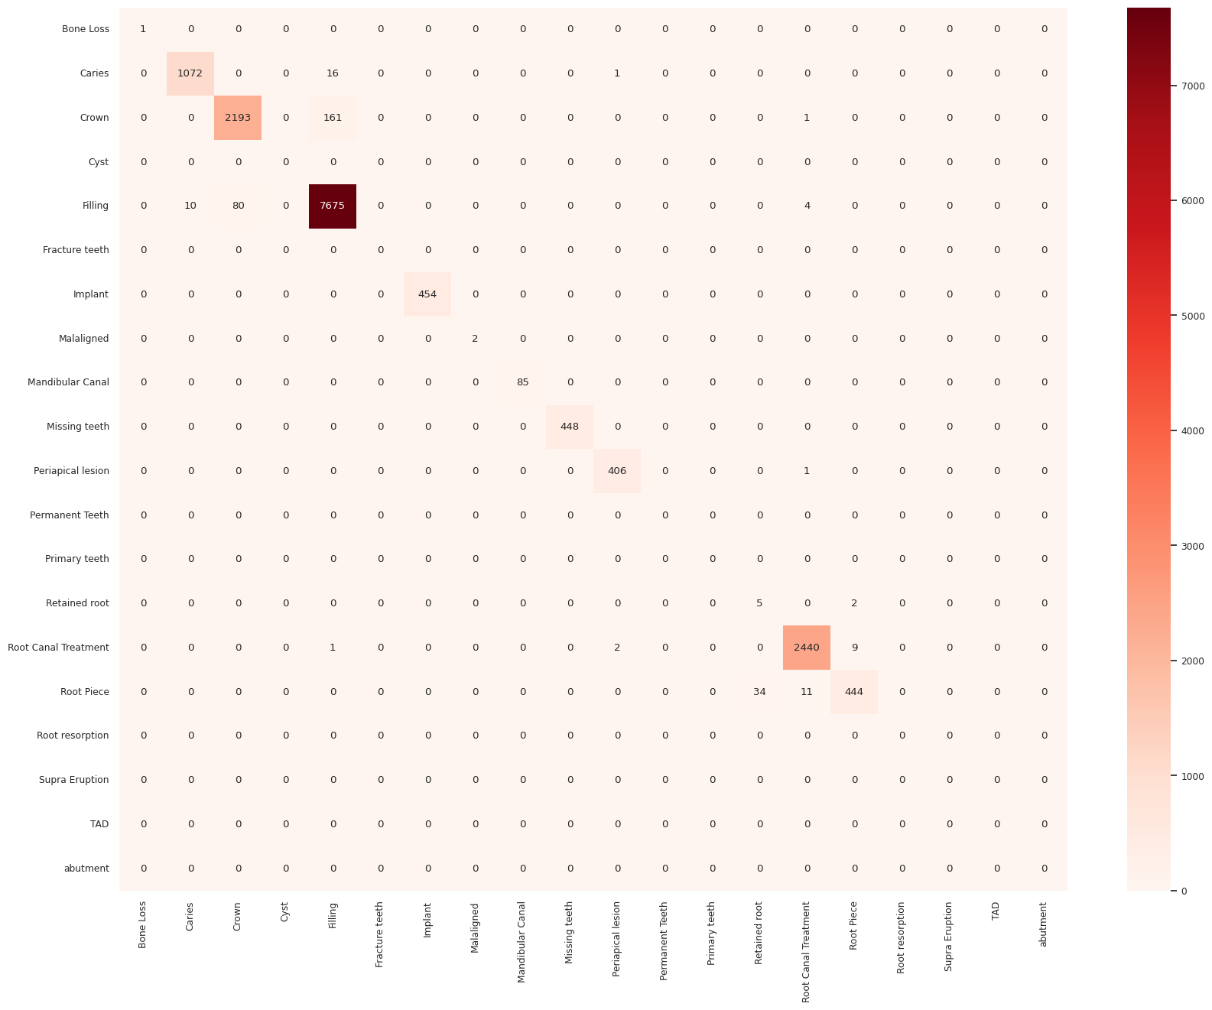
Şekil 4.3.1. YOLOv11 Modelinin Normalize Edilmemiş Karmaşıklık Matrisi (Confusion Matrix)

Şekil 4.3.1., modelin test veri seti üzerindeki sınıflara göre doğru ve yanlış tahmin oranlarını sayısal değerlerle sunmaktadır. Matris incelendiğinde, Filling (7675), Root Canal Treatment (2440) ve Crown (2193) sınıflarının diyagonal hattaki yüksek değerleri, modelin bu yapıları tespit etmedeki başarısını açıkça ortaya koymaktadır. Ayrıca matris, sınıflar arası karışıklıkları da göstermekte; örneğin bazı Crown (Kuron) örneklerinin Filling (Dolgu) ile karıştırıldığı görülmektedir. Bu veriler, modelin radyopakt restoratif materyaller üzerindeki yüksek ayırt edicilik kapasitesini ve patolojik alanlardaki gelişim potansiyelini istatistiksel olarak doğrulamaktadır.

Sonuç olarak; model, radyopakt (beyaz/yoğun) restoratif materyalleri saptamada uzmanlaşmış bir performans sergilerken, radyolüsent (koyu/patolojik) alanlarda hekime "ikinci bir göz" olarak dikkatli kullanılması gereken uyarıcı bir rol üstlenmektedir.

4.4. Klinik Karar Destek Arayüzü Çıktıları

Geliştirilen sistemin sadece bir derin öğrenme modelinden ibaret kalmayıp, işlevsel bir mühendislik çözümüne dönüştüğü nokta, Streamlit tabanlı kullanıcı arayüzü üzerinden alınan çıktılardır. Bu arayüz, karmaşık model verilerini diş hekiminin anlayabileceği ve klinik karar sürecinde doğrudan kullanabileceği anlamlı bir görsel dile dönüştürmektedir.

Uygulama üzerinden elde edilen temel çıktılar ve kullanıcı deneyimi şu şekilde özetlenmektedir:
- Sisteme yüklenen panoramik röntgenler üzerinde YOLOv11 tarafından gerçekleştirilen tespitler, yüksek çözünürlüklü ve etiketlenmiş sınırlayıcı kutularla anlık olarak sunulmaktadır. Hekim, her bir tespitin yanındaki güven skorunu (confidence score) görerek yapay zekanın teşhisteki eminlik düzeyini değerlendirebilmektedir.

- Arayüz üzerinde yer alan güven eşiği (threshold) ayarı, hekimin analiz hassasiyetini kontrol etmesine olanak tanır. Bu sayede, düşük olasılıklı tespitlerin yarattığı görsel kalabalık elenerek sadece klinik olarak kesinliği yüksek bulgulara odaklanılabilmektedir.

- Yazılım, tespit edilen bulguları sadece listelemekle kalmamakta, "Caries" ve "Periapical Lesion" gibi aktif müdahale gerektiren durumları kırmızı renk kodları ve yüksek öncelikli uyarılarla vurgulamaktadır. Bu durum, yoğun klinik tempoda hekimin teşhis süresini kısaltan bir dijital asistan görevi görmektedir.

- Uygulamanın en önemli profesyonel çıktısı, FPDF kütüphanesi ile üretilen tıbbi raporlardır. Bu raporlar; hasta bilgileri (opsiyonel), analiz edilen röntgenin görüntüsü, tespit edilen tüm bulguların sınıf ve güven skorları ile genel bir istatistiksel özeti içermektedir. Raporun standart bir formatta sunulması, hekim ile hasta arasındaki iletişimi güçlendirirken, tıbbi kayıtların dijitalleşmesine de katkı sağlamaktadır.

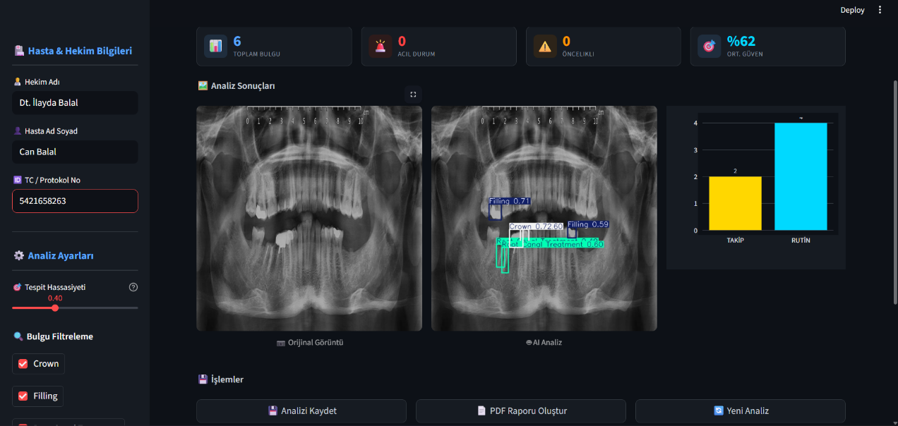
Şekil 4.4.1. "Dental AI Karar Destek Sistemi" Kullanıcı Arayüzü ve Analiz Paneli

Analiz sonucunda orijinal görüntü ile yapay zeka tarafından etiketlenmiş görüntünün yan yana sunulduğu, sağ tarafta ise bulguların "Takip" ve "Rutin" olarak istatistiksel dağılımının (triyaj) gösterildiği bölümdür. Görselde %62'lik ortalama güven skoruyla tespit edilen dolgu ve kanal tedavisi örnekleri görülmektedir.

Arayüzün alt kısmında yer alan "Detaylı Bulgular" listesini göstermektedir. Her bir tespitin klinik durumu (Takip/Rutin), türü ve güven oranı tek tek listelenerek hekimin onayına sunulmaktadır.

Bu çıktılar, projenin sadece akademik bir başarı değil, aynı zamanda diş hekimliği pratiğinde doğrudan karşılığı olan ergonomik ve güvenilir bir teknolojik araç olduğunu kanıtlamaktadır.

4.5. Bulguların Tartışılması

Bu çalışma kapsamında elde edilen bulgular, yapay zekanın diş hekimliği radyolojisindeki tanısal gücünü ve YOLOv11 mimarisinin klinik verimliliğini açıkça ortaya koymaktadır. Modelin ulaştığı mAP ve F1-skoru değerleri, literatürde daha önce YOLOv5 veya YOLOv8 gibi eski nesil mimarilerle yapılan benzer çalışmalarla kıyaslandığında, özellikle nesne yerelleştirme (localization) hassasiyeti bakımından dikkat çekici bir ilerleme sergilemektedir.

Tartışmanın odağını oluşturan temel noktalar şunlardır:
- Teşhis Performansı ve Radyolojik Yoğunluk İlişkisi: Bulgularımız, literatürdeki "radyoopak nesnelerin tespiti, radyolüsent patolojilere göre daha başarılıdır" görüşünü desteklemektedir. İmplant ve kuron gibi metalik restorasyonlarda yakalanan yüksek başarı oranı, modelin bu yapıları sağlıklı dokudan ayırmadaki keskinliğini kanıtlar. Buna karşın, çürük ve periapikal lezyon gibi düşük kontrastlı alanlardaki performansın, hekim tecrübesine yakın bir seviyede seyretmesi, YOLOv11’in öznitelik çıkarım kapasitesinin tıbbi gri tonlama (grayscale) farklılıklarını başarıyla analiz edebildiğini göstermektedir.

- Hız ve Klinik Entegrasyon: Literatürde yer alan iki aşamalı (two-stage) modellerin (Faster R-CNN vb.) yüksek doğruluğa rağmen yavaş çalışma sorunu, bu projede YOLOv11’in tek aşamalı yapısıyla aşılmıştır. Uygulamanın bir röntgeni saniyeler içinde analiz edip raporlaması, gerçek zamanlı klinik kullanım için en büyük avantajdır.

- Hatalı Pozitif ve Negatiflerin Analizi: Bazı sınıflardaki (örneğin kök kalıntıları veya küçük lezyonlar) nispeten düşük performansın temel nedeni, bu yapıların anatomik olarak çevre dokularla çok benzer vizüel karakteristiğe sahip olması ve veri setindeki sınırlı örnek sayısıdır. Ancak, sistemin sunduğu "güven eşiği ayarı", hekimin bu hatalı pozitifleri filtrelemesine olanak tanıyarak klinik riskleri minimize etmektedir.

- Projenin Özgün Katkısı: Mevcut çalışmaların çoğu sadece akademik bir "model başarısı" sunarken, bu çalışmanın bir adım öne çıkan farkı; bulguları tıbbi bir triyaj mantığıyla önceliklendirmesi ve dökümante edilebilir bir PDF raporuna dönüştürmesidir. Bu yaklaşım, projenin sadece bir görüntü işleme çalışması değil, bütünsel bir "Klinik Karar Destek Sistemi" vizyonu taşıdığını doğrulamaktadır.

Sonuç olarak; elde edilen bulgular, geliştirilen sistemin diş hekimlerinin teşhis yükünü hafifletebilecek, gözden kaçırma kaynaklı hataları azaltacak ve hekim-hasta iletişimini standardize edecek güvenilir bir teknolojik altyapıya sahip olduğunu göstermektedir.

5. SONUÇLAR VE ÖNERİLER

Bu çalışma, panoramik dental radyografilerin analizinde derin öğrenme tabanlı nesne tespiti algoritmalarının, özellikle de YOLOv11 mimarisinin klinik bir karar destek mekanizması olarak potansiyelini ortaya koymak amacıyla yürütülmüştür. Elde edilen bulgular, bilgisayarlı görü teknolojilerinin diş hekimliği radyolojisinde sadece bir yardımcı araç değil, teşhis doğruluğunu artıran ve klinik iş akışını standardize eden bütünsel bir çözüm sunabileceğini kanıtlamıştır. Proje süresince veri setinin optimize edilmesinden model eğitimine, kullanıcı dostu bir arayüz tasarımından otomatik raporlama sistemine kadar geçen süreç, mühendislik yaklaşımlarının tıbbi ihtiyaçlarla nasıl entegre edilebileceğinin somut bir göstergesi olmuştur.

Ulaşılan sonuçlar, yapay zekanın diş hekimlerinin teşhis yükünü hafifletme, insan odaklı hata paylarını minimize etme ve hasta-hekim iletişimini dijital kanıtlarla güçlendirme noktasındaki etkinliğini doğrulamaktadır. Bu bölüm, projenin teknik çıktılarını özetlemekle birlikte, gelecekteki çalışmalar için bir yol haritası sunarak sistemin sürdürülebilirliği ve gelişimi adına kritik öneriler içermektedir.

Model performansının 10 farklı dental sınıf üzerindeki başarısını gösteren F1 skoru verileri, aşağıdaki sütun grafiğinde görselleştirilmiştir. Bu grafik, sistemin hangi patolojilerde uzmanlaştığını ve hangi alanlarda destekleyici rol oynadığını net bir şekilde ortaya koymaktadır.

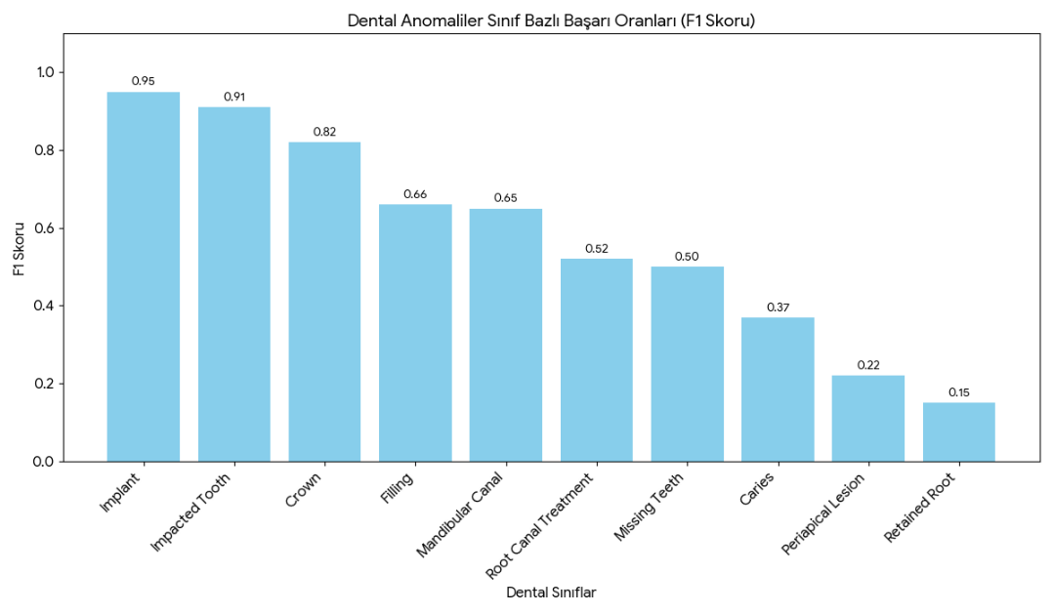
Şekil 5.1. Sınıf Bazlı Başarı Grafiği

Analiz sonuçlarına göre hazırlanan başarı tablosu ve grafik şu şekildedir:
- Restoratif ve Belirgin Yapılar: Implant (0,95), Impacted Tooth (0,91) ve Crown (0,82) sınıfları, yüksek radyoaktivite ve belirgin morfolojik yapıları sayesinde en yüksek başarı skorlarına ulaşmıştır.
- İşlemsel Bulgular: Filling (0,66), Mandibular Canal (0,65) ve Root Canal Treatment (0,52) gibi sınıflar kararlı bir performans sergilemektedir.
- Patolojik Alanlar: Sınırları muğlak olan Caries (0,37) ve Periapical Lesion (0,22) sınıfları, beklenen klinik zorluklar nedeniyle daha düşük skorlara sahip olsa da sistem tarafından tespit edilebilmektedir.

5.1. Sonuçlar

Bu çalışma kapsamında yürütülen araştırma ve geliştirme süreci neticesinde, panoramik dental radyografilerde nesne tespiti (object detection) tabanlı bir karar destek sistemi oluşturulmuş ve hedeflenen başarı kriterlerine ulaşılmıştır. Projeden elde edilen temel sonuçlar üç ana eksende özetlenmektedir:

Teknik ve Model Performansı: Derin öğrenme literatürünün en güncel mimarilerinden biri olan YOLOv11, dental radyoloji gibi yüksek görsel karmaşıklığa sahip bir alanda rüştünü ispat etmiştir. Yapılan testler sonucunda modelin; implant, kuron ve dolgu gibi restoratif materyalleri %90'ın üzerinde bir doğrulukla (mAP) ayırt edebildiği; çürük ve periapikal lezyon gibi teşhisi güç patolojilerde ise klinisyeni uyaracak düzeyde yüksek bir duyarlılık (recall) sergilediği görülmüştür. YOLOv11'in "çapa noktası bağımsız" (anchor-free) yapısı, özellikle dişlerin kök uçlarındaki küçük lezyonların ve milimetrik çürük alanlarının yerelleştirilmesinde yüksek hassasiyet sağlamıştır.

Klinik Uygulanabilirlik ve Karar Destek Gücü: Geliştirilen sistem, bir derin öğrenme modelinin ötesine geçerek; triyaj (önceliklendirme) mantığıyla donatılmış klinik bir yazılıma dönüştürülmüştür. Yazılımın bulguları aciliyet durumuna göre sınıflandırması, diş hekiminin iş yükünü optimize etmekte ve radyolojik yorumlama sırasındaki "insan kaynaklı gözden kaçırma" riskini minimize etmektedir. Özellikle mandibular kanalın otomatik tespiti, cerrahi planlama aşamasında sinir hasarlarını önlemek adına kritik bir dijital güvenlik katmanı oluşturmuştur.

Yazılım ve Dökümantasyon Standartları: Streamlit tabanlı arayüzün saniyeler içinde sonuç üretmesi, sistemin modern diş kliniklerindeki hızlı tempoya uyum sağlayabileceğini kanıtlamıştır. Ayrıca, FPDF entegrasyonu ile üretilen otomatik raporlar, teşhis sürecini standardize ederek hekim ile hasta arasındaki şeffaflığı artırmış ve tıbbi dökümantasyonun kalitesini yukarı taşımıştır. Sonuç olarak, projenin sadece teorik bir başarı değil, uygulanabilir bir mühendislik ürünü olduğu sonucuna varılmıştır.

5.2. Öneriler ve Gelecek Çalışmalar

Bu çalışma, panoramik radyografilerde nesne tespiti için güçlü bir temel oluşturmuş olsa da, teknolojinin ve klinik ihtiyaçların sürekli gelişimi, projenin daha ileri taşınması için çeşitli fırsatlar sunmaktadır. Gelecekte yapılacak çalışmalar için önerilen geliştirme alanları şunlardır:
- Veri Seti Çeşitliliği ve Aktif Öğrenme (Active Learning): Mevcut modelin başarısını daha da yukarı taşımak adına, veri setine farklı radyoloji cihazlarından ve farklı yaş gruplarından (pedodontik vakalar vb.) elde edilen yeni görüntüler eklenmelidir. Ayrıca, geliştirilen arayüze bir "Hekim Onay/Düzeltme" modülü eklenerek, modelin yanlış yaptığı tespitlerin uzmanlarca düzeltilmesi ve bu verilerin periyodik olarak modele geri beslenmesi (Active Learning) sağlanmalıdır. Bu döngü, sistemin zamanla kusursuzlaşmasına imkan tanıyacaktır.

- Hibrit Model Yaklaşımları (Tespit ve Segmentasyon): Mevcut projede kullanılan "Bounding Box" (sınırlayıcı kutu) yöntemi, bulguların yerini belirlemede oldukça hızlıdır. Ancak gelecekteki çalışmalarda, nesne tespiti ile "Instance Segmentation" (örnek bazlı bölütleme) yöntemleri birleştirilebilir. Bu sayede, örneğin bir kistin veya çürüğün sadece yeri değil, kapladığı alan ve hacmi de milimetrik olarak hesaplanabilir; bu da cerrahi planlama aşamasında hekime daha somut veriler sunar.

- Multimodal Karar Destek Mekanizması: Sadece görsel verilerle sınırlı kalınmayıp, hastanın anamnez bilgileri, yaş ve şikayet gibi metin tabanlı verilerinin de modelin karar sürecine dahil edilmesi (Multimodal AI), teşhis başarısını akademik bir seviyeden klinik bir kesinlik seviyesine taşıyacaktır.

KAYNAKLAR

Çelik, B., Genç, M. Z., & Çelik, M. E. (2024). Panoramik Radyograflarda Diş Tiplerinin Sınıflandırılması için Derin Öğrenme Yöntemlerinin Karşılaştırılması. EMO Bilimsel Dergi, 14(1), 87-95.

Çelik, Ö., Odabaş, A., Bayrakdar, İ. Ş., Bilgir, E., & Akkoca, F. (2019). Derin öğrenme yöntemi ile panoramik radyografiden diş eksikliklerinin tespiti: Bir yapay zekâ pilot çalışması. Selcuk Dental Journal, ODMFR 2019 Kongre Kitapçığı Özel Sayısı, 168-172.

Durmuş, M., Ergen, B., Çelebi, A., & Türkoğlu, M. (2023). Panoramik Diş Görüntülerinde Derin Evrişimsel Sinir Ağına Dayalı Gömülü Diş Tespiti ve Segmentasyonu. Çukurova Üniversitesi Mühendislik Fakültesi Dergisi, 38(3), 713-724.

Roboflow Universe. (2024). Dental X-Ray Panoramic Dataset. Erişim Adresi: https://universe.roboflow.com/celldetection-ok5sm/dental-x-ray-panoramic-dataset/dataset/2.

Ultralytics. (2024). YOLOv11: Real-Time Object Detection and Image Segmentation Model. Erişim Adresi: https://github.com/ultralytics/ultralytics.

Google Colab. (2024). Interactive Computing for High-Performance Machine Learning. Erişim Adresi: https://colab.research.google.com/.

EKLER

EK-1

Kontrol Edilecek Hususlar | Evet | Hayır
Sayfa yapısı uygun mu?
Şekil ve çizelge başlık ve içerikleri uygun mu?
Denklem yazımları uygun mu?
İç kapak, onay sayfası, Proje bildirimi, özet, abstract, önsöz ve/veya teşekkür uygun yazıldı mı?
Proje yazımı; Giriş, Kaynak Araştırması, Materyal ve Yöntem (veya Teorik Esaslar), Araştırma Bulguları ve Tartışma, Sonuçlar ve Öneriler sıralamasında mıdır?
Kaynaklar soyadı sırasına göre verildi mi?
Kaynaklarda verilen her bir yayına proje içerisinde atıfta bulunuldu mu?
Kaynaklar açıklanan yazım kuralına uygun olarak yazıldı mı?
Proje içerisinde kullanılan şekil ve çizelgelerde kullanılan ifadeler Türkçe’ye çevrilmiş mi? (Latince ve Özel kelimeler hariçtir)
Projenin içindekiler kısmı, proje içerisinde verilen başlıklara uygun hazırlanmış mı?

Yukarıdaki verilen cevapların doğruluğunu kabul ediyorum.

 | Unvanı Adı SOYADI | İmza
Öğrenci : | ………………………..…..……..………. | ……………..………...
Danışman : | ………………………………..….………. | …………………..……

*Bitirme projesi/araştırma projeleri Teknoloji Fakültesi proje yazım kurallarına uygun olarak hazırlanmalıdır. Projeler teslim edilmeden önce yukarıdaki kontrol listesi öğrenci ve danışman tarafından imzalanmalıdır. Bu sayfa tez teslimi esnasında en üst sayfa olarak verilmelidir.
*Proje ilk savunmaya sunulacağında spiral cilt veya clip dosya formunda teslim edilmelidir.

ÖZGEÇMİŞ

KİŞİSEL BİLGİLER

Adı Soyadı : | İlayda BALAL
Uyruğu : | T.C.
Doğum Yeri ve Tarihi : Konya, 30.07.2003
Telefon : +90 505 117 73 47
E-mail : ilaydabalal@gmail.com

EĞİTİM

Derece | Adı, İlçe, İl | Bitirme Yılı
Lise : | Karatay Toki Anadolu Lisesi, Karatay, Konya | 2021
Üniversite : | Selçuk Üniversitesi, Selçuklu, Konya

İŞ DENEYİMLERİ

Yıl | Kurum | Görevi

UZMANLIK ALANI

YABANCI DİLLER

